Manuele mobiliserende behandeling bij coccygodynie

Roel Wilbers – fysiotherapeut/manueel therapeut

Samenvatting

Pijn in de stuit (coccygodynie) is een klacht die zijn sterk onderbelicht is in de medische wereld en literatuur, ondanks dat het voor veel pijn en beperkingen kan zorgen. Het huidige beeld over de oorzaak en behandeling van coccygodynie, wordt bepaald op een beperkte hoeveelheid onderzoek en levert voor een grote groep patiënten, geen verklaring voor hun klachten.

Een lokale dysfunctie in de vorm van een verminderde mobiliteit als onderliggende oorzaak van de pijn, is nog nauwelijks onderzocht en in de literatuur vrijwel nooit als potentiële oorzaak voor coccygodynie genoemd. Naast dat al vele eeuwen uit de praktijk blijkt dat manuele mobilisatie van stuit een positieve invloed kan hebben op coccygodynie en de resultaten van de methoden die tegenwoordig voor handen zijn, niet onder doen voor de gangbare medische behandelingen, past een lokaal verminderde mobiliteit volledig bij de aanwezige onderzoeksbevindingen over coccygodynie. Andersom lijken de goede effecten van mobilisaties van de stuit, niet verklaard te kunnen worden met de huidige opvattingen over de oorzaak en problematiek bij coccygodynie.

Naar aanleiding van veel praktijkervaring en een uitgebreide literatuurstudie, wordt in dit artikel een overzicht gegeven van de huidige kennis over de verklaring van coccygodynie en de behandeling ervan. Daarnaast wordt er een theoretische verklaring gegeven waarom een mechanische input effectief kan zijn voor klachtenvermindering en hoe dit past binnen de huidige onderzoeksbevindingen. Tot slot volgt er een voorstel voor een model om coccygodynie te verklaren en behandelen, dat een verdieping en verbreding geeft van de huidige geldende opvattingen in de literatuur. In deze aanvulling op het bestaande model, passen de huidige onderzoeksbevindingen passen, als ook de empirische bevindingen bij mobiliserende behandelingen.

De auteur hoopt met dit artikel een brug te bouwen tussen de gangbare medische behandeling en therapeutische mobiliserende behandelingen en de relatief onderbelichte therapeutische methoden zodat de coccygodynie patiënt een bredere behandelarsenaal voorgeschoteld krijgt met in het eerste stadium non-invasieve of medicamenteuze behandelingen.

Over de auteur

Met meer dan 25 jaar ervaring als fysio-manueel therapeut, is Roel zich sinds 2016 gaan bezighouden met de behandeling van stuitklachten. Hij heeft scholing gevolgd over de behandeling van coccygodynie in de opleidingen van Rost Therapy en Profundum (de NIMOC-methode), contact met experts wereldwijd binnen dit onderwerp en de wetenschappelijke literatuur die aanwezig is over coccygodynie uitgebreid onderzocht.

Sinds 2022 geeft hij workshops aan collega’s en artsen over coccygodynie en sinds 2018 deelt hij online informatie voor patiënten met coccygodynie over de behandelmethoden (sinds 2024 onder www.destuittherapeut.nl).  Meer dan de helft van zijn werkdagen als fysio-manueel therapeut ziet Roel patiënten met coccygodynie, die hem vanuit alle hoeken van het land bezoeken en regelmatig al  lang klachten hebben en zonder het gewenste resultaat al  bij meerdere therapeuten, ziekenhuizen en klinieken zijn geweest. Desalniettemin leidt de behandeling voor ruim  75% van deze mensen tot een volledige oplossing van de  pijn en overige klachten en dat doorgaans al binnen een  paar behandelingen. Slechts minder dan 10% van de  mensen ervaart geen resultaat door de behandelingen  of een klachtenreductie van minder dan 50%. | 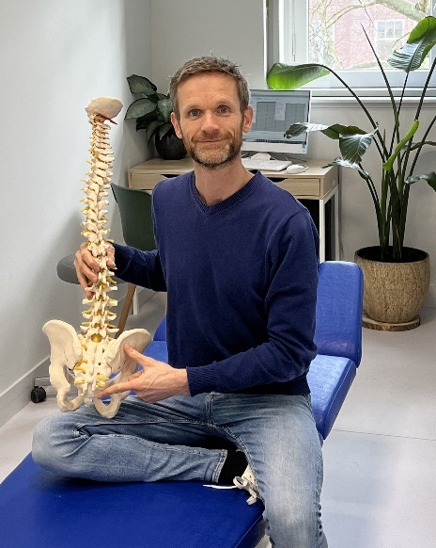  Afbeelding 1: Roel Wilbers

Naast zijn ruime praktijkervaring is Roel sinds mid 2021 informatie gaan verzamelen over deze patiëntengroep en de behandelresultaten en de daaruit ontstane database telt inmiddels meer dan 250 patiënten en groeit momenteel met ongeveer 100 patiënten per jaar. In 2025 is er een samenwerking met de opleiding Gezondheidswetenschappen aan de VU ontstaan om tot een wetenschappelijke onderbouwing van de manuele behandeling van stuitklachten te komen. Met dit eerste artikel wil hij de opgedane kennis en ervaring delen met collega behandelaars, onderzoekers en iedereen die interesse heeft in het onderwerp coccygodynie.

- Introductie

Stuitklachten, coccygodynie, zijn er waarschijnlijk al zo lang als de stuit bij de mens bestaat en wordt al sinds halverwege de 4e eeuw beschreven (Miles 2016). Door de eeuwen heen zijn er beschrijvingen gebleven van deze klachten en ook de behandeling ervan maar desondanks blijft coccygodynie nog steeds een vaak onbegrepen fenomeen. Ook is het een probleem dat vaak lang ongediagnosticeerd blijft en/of gemisdiagnosticeerd wordt (Izci 2023). Onderzoeker en radioloog Dr. Sukun, die op drie verschillende continenten werkzaam is geweest, schreef met zijn collega’s in 2024: ‘Patients often report that there is no specific diagnosis and that clinicians do not attach much importance to this condition.’ (Sukun 2024). | 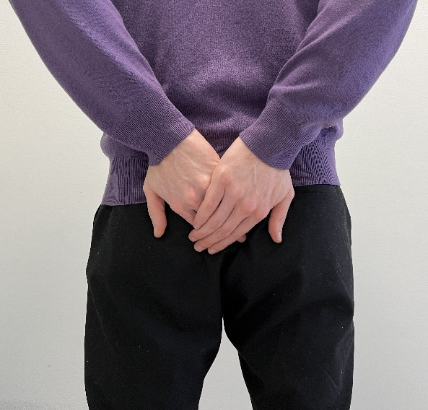  Afbeelding 2: Coccygodynie

Het overgrote deel van de artsen en therapeuten heeft in de opleiding weinig tot niets over geleerd over de anatomie, mechanica en pathologie van de stuitregio. Gezien de lage prevalentie en onderrapportage is het dan ook niet verwonderlijk dat de meeste artsen en therapeuten niet op de hoogte zijn van de mogelijke behandelmogelijkheden of dat er überhaupt behandeling mogelijk is voor coccygodynie. Het gevolg is dat deze problematiek nog steeds een nauwelijks onderzocht en doorgaans onbegrepen fenomeen is en de patiënt vaak lang blijft rondlopen met deze klachten terwijl ze vaak gepaard gaan met veel pijn en beperkingen in het dagelijks leven. Deze patiënten zie ik dagelijks in de praktijk.

1.1 Klachtpresentatie

In de praktijk zie ik dat coccygodynie klachten zich vrijwel altijd manifesteren in een lokale scherpe pijn ter hoogte van de stuit. De pijnklachten worden geprovoceerd door een druk op de stuit of een drukrelease. Dit manifesteert zich vooral bij het zitten en het opstaan uit zit. Manuele druk, autorijden en fietsen hebben ook vaak hoge pijnscores evenals het afstappen van de fiets. Zodra de druk op de stuit verdwijnt, verdwijnt ook de pijn vaak snel en wanneer de stuit niet belast wordt zoals bij het staan, lopen of liggen op de zij of buik, zijn er doorgaans geen klachten.

Stuitklachten kunnen gepaard gaan met klachten in de bekkengewrichten of lumbale wervelkolom en dysfunctie van de bekkenbodemmusculatuur, al staat de lokale pijn ter hoogte van de stuit zelf vrijwel altijd op de voorgrond.

1.2 Prevalentie en oorzaak

Er is weinig bekend over de prevalentie van coccygodynie. In de literatuur wordt genoemd dat het aandeel van stuitklachten maximaal 1% is van klachten in de wervelkolom of lage rug (Sukun 2024), al is dit zoals aangegeven waarschijnlijk onderhevig aan onderrapportage vanwege de onbekendheid van arts en therapeut met deze klacht.

De oorzaak of aanleiding voor coccygodynie is niet altijd bekend. Uit de gegevens van mijn database (n=275), zijn de klachten in ongeveer een derde van de gevallen ontstaan na een val op de billen, bij ongeveer een op de tien gerelateerd aan de zwangerschap of bevalling en bij ongeveer een op de vijftien ontstaan na een overmatige zitbelasting.  Bij een groot deel van de patiënten was er echter  geen aanwijsbare oorzaak of aanleiding bekend. | 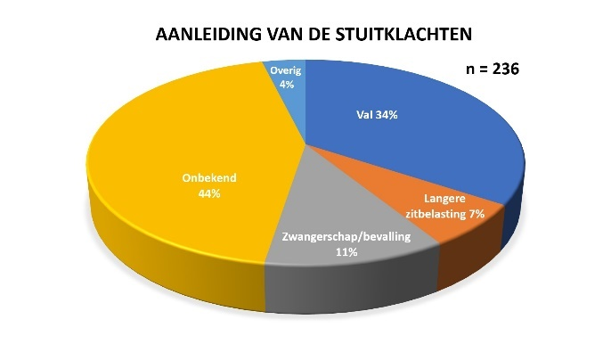  Afbeelding 3: Aanleiding van coccygodynie

Volgens de literatuur is er in ongeveer een derde van de gevallen sprake van ideopatische coccygodynie (Lee2016, Sukun 2024), terwijl dat in mijn database ongeveer 45% van de gevallen is. In de helft van de patiënten die ik gezien heb is er sprake van een mechanische impact bij het ontstaan (zoals een val of bevalling) en dat komt overeen met wat er in de literatuur genoemd wordt (Maigne2014, Maigne2019, Garg2020, Charrière2021).

Stuitklachten komen vaker voor bij vrouwen dan mannen en ongeveer 80% van de mensen die ik zie met stuitklachten is vrouw en dit is in overeenstemming met wat er genoemd wordt in de literatuur (Maigne 2011, Karamidas2011).

1.3 Behandeling

De patiënt met coccygodynie die zich meldt bij de huisarts of therapeut, krijgt zeer regelmatig te horen dat er weinig aan te doen is en geen behandeling voor is en het er pijnstilling geadviseerd wordt. Als de patiënt wordt doorverwezen dan is dat doorgaans naar de bekkenfysiotherapeut, die doorgaans ook weinig tot geen opleiding voor de behandeling van coccygodynie heeft gekregen, of naar het ziekenhuis. De medische behandeling bestaat vrijwel uitsluitend uit het bestrijden van de symptomen middels medicatie (vaak via lokale ontstekingsremmende injectie) of een resectie, de coccygectomie. Ondanks dat er al eeuwen positieve rapportages zijn over de mobiliserende behandeling bij coccygodynie, blijkt uit de praktijk dat patiënten doorgaans alleen door zelf online onderzoek te doen uitkomen bij deze behandeloptie.

Aangezien de stuit een vaak onder- of zelfs onbelicht onderdeel is van vrijwel elke medische en paramedische opleiding, volgt hier eerst een korte introductie in de anatomie en biomechanica.

2. Anatomie en biomechanica

De coccyx of os coccygis, is het laatste deel van de wervelkolom en wordt ook wel de stuit of het staartbeen genoemd. Waar deze laatste benamingen wellicht impliceren dat het één botstuk betreft, bestaat de coccyx doorgaans echter uit drie tot vijf wervels die in wisselende mate verbeend zijn tot doorgaans twee tot vier ten opzichte van elkaar bewegende segmenten (Postacchini, Woon CT2013, Marwan, Tetiker, Shams). De stuit van een Europees persoon is gemiddeld ongeveer 4,2 centimeter lang en iets langer bij mannen dan bij vrouwen (Woon 2013CT), maar uit de literatuur blijkt dat zowel voor de lengte als rest van de anatomische bouw en structuur van de coccyx, dat deze sterke interindividuele variaties vertoont.

Tussen deze segmenten en ten opzichte van het sacrum  vindt daar waar er geen artrogene verbening is, beweging plaats. Waar de stuit drie-dimensionaal beweegt, is de functionele mobiliteit voornamelijk in flexie-extensie-  richting.  De stuit beweegt bij defecatie (Grassi2007) en bevalling en vooral bij het gaan zitten of opstaan uit zit (Maigne1996).  Bij het gaan zitten beweegt de stuit doorgaans naar ventraal en craniaal en duikt deze als het ware weg van de druk van  het oppervlak waarop gezeten wordt. Bij het opstaan uit  zit beweegt de stuit naar dorsaal en caudaal. | 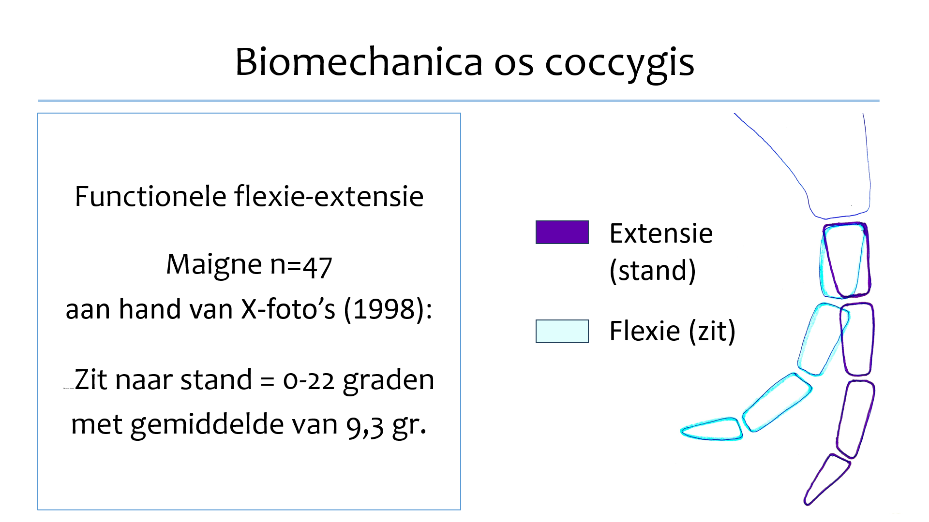  Afbeelding 4: De functionele mobiliteit

Een normale range of motion van zit naar stand en andersom, is door Maigne et al. beschreven tussen de 5 en 25 graden, waarbij er bij minder dan 5 graden beweging gesproken wordt van een rigide coccyx, bij meer dan 25 graden over een hypermobiliteit (Maigne 1996, Maigne2000). Deze onderverdeling van Maigne et al. is de gangbare in de literatuur.

2.1 De nociceptieve bronnen bij coccygodynie

Het optreden van pijn bij coccygodynie is vrijwel altijd houdings- en bewegingsgerelateerd en treedt dus voornamelijk op bij het zitten. Het is dan ook zeer waarschijnlijk dat de nociceptieve prikkeling bij coccygodynie voortkomt uit de structuren van het steun- en bewegingsapparaat en daarbij gaat het vaak om een (vaak aanhoudende) irritatie of ontsteking van:
- het kapselbandapparaat rond het sacrococcygeale en de intercoccygeale gewrichten
- de discus sacro-coccygeaal of het eerste cocxygeale gewricht (maar daar niet altijd aanwezig)
- het periost (van doorgaans de tip van de stuit)
- neurale structuren

In de literatuur wordt vrijwel geen melding gemaakt van tumoren, cystes, bursae of andere structurele veranderingen die voor klachten kunnen zorgen (Karadimas 2010, Woon 2012. Tzerefos 2021). Ook fracturen zijn zeldzaam (Maigne 2020), al worden ze vaak wel zo gediagnosticeerd (en gaat het om een artrogene dispositie). Een anatomisch zichtbare opvallendheid die wel vaker gerapporteerd wordt is de exostose, een kleine botwoekering op de tip van de stuit die ook wel spicula genoemd wordt (Maigne 2000, Marwan, Woon2013b, Shams) en daarover verderop in dit artikel meer. De voornaamste oorzaak voor chronische coccygodynie (klachten die langer dan twee maanden aanwezig zijn (Charrière2021), wordt in de literatuur toegeschreven aan een artrogene disfunctie en dan in de vorm van een overmatige bewegelijkheid (hypermobiliteit of (sub)luxatie).

In de volgende sectie ga ik dieper in op de beschikbare kennis en benadering van stuitklachten en hoe deze tot stand gekomen is.

3. De huidige opvattingen en benadering van stuitproblematiek

Stuitklachten worden zoals gezegd al eeuwen beschreven (Miles2016). Aanvankelijk waren dit voornamelijk case reports en het delen van ervaringen over de behandelingen. De laatste ongeveer 40 jaar zijn er studies gekomen naar grotere groepen van patiënten met coccygodynie, al zijn deze onderzoeksgroepen nog steeds zelden groter zijn dan 150 mensen. Vanuit deze studies wordt de verklaring voor coccygodynie gezocht in anatomische en biomechanische kenmerken en chronische ontstekingsprocessen.

In de volgende paragrafen zal ik deze bevindingen nader belichten.

3.1 Anatomische factoren en stuitklachten

Ten aanzien van de anatomie van de stuitregio is er slechts één ding met zekerheid te stellen: er zijn enorm veel interindividuele variaties. Zelfs over eenvoudig waarneembare zaken zoals de lengte van de coccyx en het aantal segmenten waaruit een stuit bestaat, variëren de onderzoeksbevindingen sterk. Voor de meeste anatomische parameters is er hoogstens een gemiddelde vast te stellen.

3.1.1 De anatomische stand in het sagitale vlak

Ten aanzien van anatomisch predisponerende factoren voor stuitklachten, dan wordt er vooral gerefereerd aan de stand van de stuit in het sagitale vlak. Postacchini en Massobrio hebben in 1983 (Postacchini1983) de anatomie van de stuit in kaart gebracht. Dit is naar mijn weten eerste studie bij een grotere groep mensen met stuitklachten en zij hebben laterale röntgenopnamen 51 patiënten met ideopatische coccygodynie, vergeleken met die van 120 mensen zonder klachten.

De norm werd bepaald in een ‘type 1’, waarbij er een geleidelijk kromming van het sacrum en de stuit naar ventraal aanwezig is. Dit type 1 werd gevonden bij 68%  van de mensen zonder stuitklachten en bij 31% van de mensen met klachten.  Type 2 en 3, waarbij er een grotere angulatie naar  anterior aanwezig was van sacrum of de stuit, werd  gezien bij 46% van de mensen met stuitklachten en  23% van de mensen zonder klachten. Tot slot werd  er een type 4 bepaald waarbij er een subluxatie van  S-Co1 of Co1-2 zichtbaar was. Dit werd geconstateerd  bij 22% van de mensen uit de coccygodynie groep en  bij 9% van de mensen uit de klachtenvrije groep. | 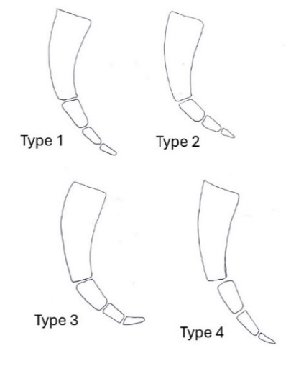  Afbeelding 5: De 4 ‘types van Postacchini’

De vier ‘types van Postacchini’ worden ook in de recente literatuur gehanteerd worden om de anatomische positie van de stuit aan te duiden.

Omdat met name de meest sterke voorwaarts angulatie (type 3) en de subluxatie significant vaker aanwezig waren dan bij de controlegroep (respectievelijk 3,8 en 2,4x zo vaak), is er een link gelegd tussen deze een anatomische variaties en de aanwezigheid van stuitklachten. Andere onderzoekers vonden aan de hand van MRIopnames ook een meer voorwaartse angulatie van de stuit bij mensen met coccygodynie in vergelijking met mensen zonder stuitproblematiek en dat was met name in het sacrococcygeale gewricht en eerste intercoccygeale gewricht (S-Co1 en Co1-2) (Woon 2013a Shams2023).

3.1.2 Discusdegeneratie

Een andere antomische factor die in de literatuur gelinkt wordt aan coccygodynie, zijn degeneratieve veranderingen in de discus. De discus is vooral in het sacrococygeale en eerste intercoccygeale gewricht aanwezig.

In 1994 wezen Maigne et al. de discus aan als de oorzaak van de coccygodynie in 72% bij 51 onder-  zochte patiënten (Maigne1994). Discusproblemen worden door deze onderzoekers vooral gezien als het gevolg van voornamelijk een coccygeale instabiliteit (websiteMaigne), waarover later meer.  Deze hypothesen werden waarschijnlijk gevoed doordat het effect van een intradiscale corticosteroïde injectie bij coccygodynie patiënten met een op röntgenbeelden zichtbare instabiliteit, bij 50% tot een vermindering of zelfs verdwijnen van de coccygodynie leidde, terwijl dat bij mensen zonder toonbare instabiliteit maar in 27% van de patiënten het geval was (Maige1996). | 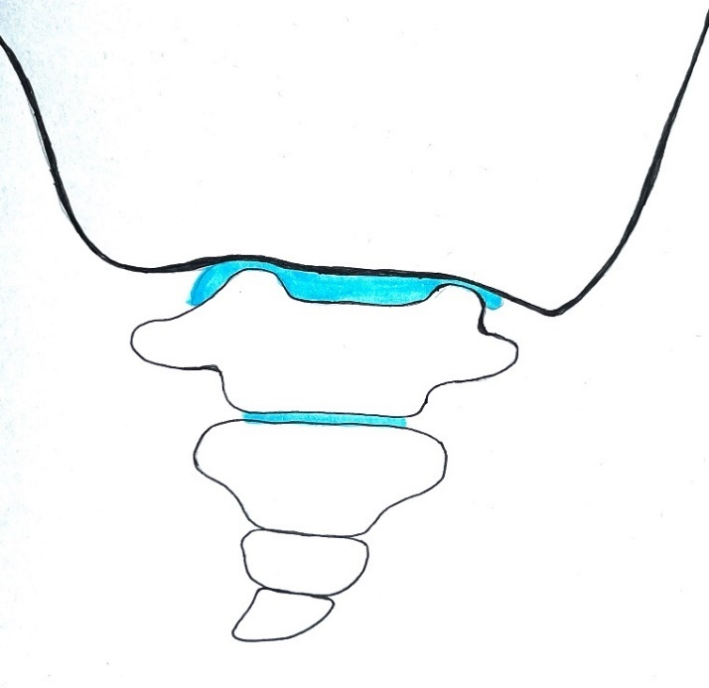  Afbeelding 6: De interarticulaire discus

In een later onderzoek bij 172 mensen met coccygodynie, toonde MRIbeelden bij 40,7% discale ‘abormaliteiten’ bij de sacrococcygeale of de intercoccygeale gewrichten (Maigne2012). Nathan et al. noemden objectieve degeneratieve veranderingen van de sacrococcygeale discus bij iets meer dan 40% van de coccygodynie patiënten (Nathan2010).

3.1.3 Discussie

Uit het onderzoek van Postacchini en Massobrio werd het type 1 als de norm gevonden. Ongeveer een derde van de mensen zonder klachten was er sprake van een type 2, 3 of 4 en andere onderzoekers constateerden dit bij 46% van de 112 klachtenvrije mensen (Woon 2013) en zelfs 76,7% van de 60 klachtenvrije mensen (Shams). Aan de andere kant werd door Postacchini en Massobrio bij 31% van de mensen met coccygodynie een ‘normale’ type 1 gevonden werd en vonden Woon et al dit bij 37% van de 101 onderzochte coccygodynie patiënten (Woon 2013a). Ondanks dat het als een indicatie geïnterpreteerd kan worden, is er een grote groep waarbij het geen verklaring vormt of het tegenovergestelde zichtbaar is.

Daarbij is het de vraag of een vergrote flexiestand van het coccygis, de oorzaak of het gevolg is van coccygodynie. Zodra er pijn is in een lichaamsregio, reageert het lichaam doorgaans met een reflexmatige lokale afweerspanning, die ook wel defense musculaire genoemd wordt. In het geval van coccygodynie betekent dit vrijwel altijd een verhoging van de spanning in de bekkenbodem en dat wordt bevestigd door onderzoek in de praktijksetting als ook in de literatuur (Nathan 2010, Neville 2011, Dampc2018, Maigne 2000). Uit onderzoek van Neville et al. dat bij 49,6% van de onderzochte personen die kwamen voor bekkenklachten, er ook stuitklachten aanwezig waren en deze groep een hogere bekkenbodemspanning had dan die zonder stuitklachten (Neville2011). Een contractie van de bekkenbodemmusculatuur zorgt voor een voorwaartse beweging en dus grotere angulatie van de stuit (Grassi 2007). De voorwaartse trekkracht een verhoogde tonus van deze kan op deze manier zorgen voor een verandering van de stand van het coccygis, wat bij beeldvormend onderzoek zichtbaar is als een type 2 of 3 volgens de normering van Postacchini en Massobrio. De vraag rijst of de angulatie van de stuit afneemt als de reflexmatige spanning in de bekkenbodemmusculatuur afneemt, door bijvoorbeeld een behandeling die zorgt voor pijnverlichting?

Ook ten aanzien van de discusdegeneratie die gevonden werd bij coccygodynie patiënten in de onderzoeken van Maigne et al. en Nathan et al., is dit wellicht een gevolg in plaat van oorzaak van de pijnklachten. De discus is een structuur die voornamelijk bij flexie onder druk komt en als die langdurig aanwezig is door bijvoorbeeld een verhoogde tonus in de bekkenbodemmusculatuur, dan kan dat ook na verloop van tijd optreden.

Daarnaast is het de vraag in hoeverre een discusdegeneratie daadwerkelijk tot klachten leidt. Bij beeldvormend onderzoek van de lumbale wervelkolom bij 3310 mensen zonder lage rugklachten, werd gevonden dat zowel degeneratie van de disc als bulging en protrusie, ook bij symptoomvrije mensen veel voorkomende verschijnselen zijn. Zo werd er bij 37% van de 20jarigen en 96% van de 80jarigen een degeneratie geconstateerd, bij 30% van de 20jarigen en 84% van de 80jarigen een bulging van de disc en bij 29% van zowel de 20- als 80jarigen zelfs een protrusie (Brinjikji 2015). Uiteraard is de functie van de lumbale discus gewichtsdragend en dus niet een-op-een vergelijkbaar met de discus van de stuit en zijn er morfologisch wat verschillen aanwezig, het geeft wellicht wel een indicatie dat de aanwezigheid van discusdegeneratie niet hand in hand hoeft te gaan met klachten.

Ook een artrogene disfunctie zoals instabiliteit die bij mensen met coccygodynie vaak gevonden wordt (waarover verderop in dit artikel meer), kan leiden tot degeneratieve verschijnselen in de discus. Tot slot wordt er bij een grote groep van de patiënten geen discusdegeneratie gevonden en reageren meer dan de helft van de patiënten niet op een lokale corticosteroïde injecties.

Tot slot ontstaan ook ideopatische coccygodynie-klachten vaak binnen een korte periode, terwijl de anatomie veel minder onderhevig is aan snelle veranderingen en ook al ver voor de aanwezigheid van klachten zo was. Daarnaast verdwijnen de klachten ook vaak snel na behandeling en is het de vraag of de structurele anatomie zelf erdoor veranderd is of is deze zelfs niet beïnvloed door de behandeling, zoals bij medicinale of injectie interventies.

Waar een afwijkende anatomische stand wel degelijk voor een verandering van de belasting van de passief stabiliserende structuren en nociceptieve bron van coccygodynie kan zorgen, is het de vraag in hoeverre deze invloed oorzakelijk of zelfs predisponerend is. Niet alleen is er bij een aanzienlijke groep patiënten met coccygodynie geen anatomische bijzonderheden aantoonbaar, het is ook bekend dat de interindividuele anatomische verschillen eerder regel dan uitzondering zijn in de stuitregio. Waar een afwijkende anatomische positie verder ook een gevolg kan zijn van stuitpijn, is er zover mij bekend nog geen beeldvormend onderzoek gedaan naar de veranderingen na een succesvolle behandeling.

  - Biomechanische factoren en stuitklachten

Dr. Jean-Yves Maigne is de wellicht belangrijkste onder-
zoeker op het gebied van coccygodynie. Deze inmiddels gepensioneerde Franse arts heeft duizenden mensen met coccygodynie behandeld en meer dan 20 studies over coccygodynie gepubliceerd en heeft daarmee veruit de meeste wetenschappelijke studies over coccygodynie op zijn naam staan. In vrijwel elke wetenschappelijke studie wordt aan zijn werk gerefereerd en zijn bevindingen zijn voor een groot deel de basis van het huidige denkmodel voor de diagnostiek en behandeling van coccygodynie.

Ruim dertig jaar geleden introduceerde Dr. Maigne een nieuwe onderzoekstechniek in de diagnostiek van stuitklachten (Maigne1992). Via ‘dynamic radiography’ ontstond er zo een methode om de biomechanica van de stuit in kaart te brengen. Bij deze techniek wordt de positie van de stuit vastgelegd aan de hand van twee van lateraal genomen röntgenfoto’s een in zit en een in staande houding.  Door de stand van de stuit in de meer neutrale staande houding te vergelijken met de positie in de meest pijnlijke positie in zit, wordt er een indruk verkregen van de functionele mobiliteit van de stuit. Ook kan deze vergeleken worden tussen mensen zonder en met stuitklachten. |   Afb. 7: Dr. Jean-Yves Maigne

Hiermee ging Dr. Maigne dus een stap verder dan het onderzoek van Postacchini en Massobrio en bracht hij niet alleen de stand van de stuit in een bepaalde positie in kaart, maar voegde hij er een dynamische component aan toe. Hiermee kon er een uitspraak gedaan worden over factoren als een normale, hypo- en hypermobiliteit, als ook subluxatie in functie. Dat dit laatste afwijkend is van het type 4 van Postacchini, bleek in latere studies zoals die van Marwan et al., die slechts bij 0,5% van de onderzochten een type 4 constateerden en in dezelfde onderzoeksgroep bij 31,7% een luxatie in de dynamiek volgens de dynamische onderzoeksmethode ontwikkeld door Dr. Maigne (Marwan 2014). Daarbij rapporteerden Postacchini en Massobrio voornamelijk een subluxatie naar ventraal en werd deze door Maigne en collega’s in 80% van de gevallen naar dorsaal gezien (Maigne 2000).

Na de bepaling van de normwaarden bij respectievelijk 51 en 47 mensen zonder klachten (Maigne 1994 en Maigne1996), constateerden Maigne en zijn collega’s al snel een relatie tussen coccygodynie en instabiliteit. Bij de opnamen in de provocerende zittende positie werd bij mensen met coccygodynie vaker een hypermobiliteit naar flexie (een artrogeen vergrote angulaire mobiliteit) of luxatie of subluxatie (een artrogeen vergrote translatoire mobiliteit) zichtbaar (Maigne1996, Maigne2006). Aangezien de (sub)luxatie bij 84 van de 89 mensen weer verdween in zijlig, was de logische conclusie dat de (sub)luxatie van mechanische en niet structurele aard was (Maigne1994, Maigne1998). Gezien de metingen plaatsvonden in een (zittende dan wel staande) houding en er rond de stuit geen intersegmentaal stabiliserende musculatuur aanwezig is, is het aannemelijk dat dit duidt op de aanwezigheid van een passieve of structurele instabiliteit van de sacrococcygeale en/of intercoccygeale ligamenten.

Aan de hand van deze dynamische onderzoekstechniek zijn er door Dr. Maigne en collega’s vier mobiliteitscategorieën beschreven (Maigne 1994, Maigne 1996, Maigne1998, Maigne 2000, websiteMaigne):
- Normaal (5-25 graden flexie en 5-20 graden extensie)
- hypermobiel (meer dan 25 graden flexie in zit)
- luxatie (translatie van meer dan 25%)
- ‘rigid’ of hypomobiel (minder dan 5 graden flexie of extensie)

Van deze vier mobiliteitscategorieën werden alleen een luxatie van meer dan 25% en een angulaire mobiliteit van meer dan 35 graden flexie (Maigne 2012) en 20 graden extensie (MaigneWebsite) als pathologisch bestempeld. Dr. Maigne en collega’s hebben deze zelfs als een operatie-indicatie beschreven (Maigne 2000a). Hypomobiliteit werd in Dr. Maignes publicaties uitsluitend gelinkt aan bursitis (Maigne 2000, Maigne 2012) en een symptomatische exostose (Maigne2015 websitecoccyx.org) maar geen relatie gelegd met de grote groep patiënten met coccygodynie.

Op zijn website schrijft Dr. Maigne dat hij door de jaren heen aan de hand van röntgenopnamen bij 700 mensen met coccygodynie, bij 20-25% een subluxatie en bij 20-25% een hypermobiliteit constateerde (Maignewebsite). De luxatie vond daarbij even vaak plaats ter hoogte van S-C01 als Co1-2 (Maigne 1998).

Ook in andere onderzoeken werd dit dynamisch beeldvormend onderzoek gebruikt ter bepaling van een subluxatie in de stuitgewrichten. Dr. Woon deed samen met onder meer Dr. Maigne een onderzoek met MRIopnamen en constateerden bij 13% van de 101 mensen met stuitpijn een subluxatie en slechts 3,5% van de 112 mensen zonder klachten (Woon2013a). Ook Shams et.al vergeleken mensen met en zonder coccygodynie met deze dynamische opnamen aan de hand van MRIbeelden en vonden bij 43% van de 60 mensen met coccygodynie een subluxatie en bij 10% van de 60 mensen zonder klachten (Shams2023). Sencan et.al daarentegen, vonden bij 37 patiënten met coccygodynie in geen enkel geval een hypermobiliteit of (sub)luxatie terwijl ze het door Dr. Maigne opgezette protocol volgden (Sencan2018).

Dr. Maigne en collega’s concludeerden dat bij 69,2% van de patiënten met coccygodynie (n= 208) de oorzaak gevonden kan worden in hypermobiliteit (27,4%), luxatie (27,4%) of exostose (14,4%) (die ze ‘spicule’ noemen) en het discussie deel van het artikel benadrukken ze dat ze weinig reden zien om daaraan te twijfelen (Maigne2000).  Dr. Maigne schreef in 2015 dat ‘true causative leasions can be observed on dynamics films’ (website coccyx.org), daarmee duidend op hypermobiliteit, (sub)luxatie of exostosen. In 2006 schreven Maigne en zijn collega’s over dezelfde drie factoren dat ‘the causative role of these lesions in coccydynia was confirmed, in earlier studies, using intra-discal anesthetic blocks or injection of anesthetic around the spicule’ (Maigne 2006). | 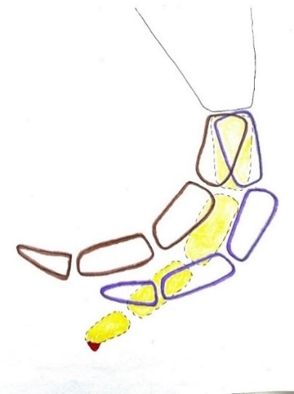  Afbeelding 8: de drie leasies

Hierbij refereerde ze aan de publicaties in 1996 en 2000. Daar vonden ze bij 47 mensen met coccygodynie dat de patiënten met een (sub)luxatie of hypermobiliteit op de dynamische röntgenopnamen, na twee maanden in 50% van de gevallen een verbetering ervoeren na een interdiscale injectie met corticosterioden en de patiënten waar deze instabiliteitsklachten niet gevonden werden, dit bij slechts 27% optrad. (Maigne1996). Zes jaar later werd een directe verlichting gevonden door injectie ook gevonden bij een anterieure luxatie en een exostose op de tip van de coccyx (Maige2000).

De conclusies van het baanbrekende werk door Dr. Maigne zijn overgenomen door vele onderzoekers en gelden als de leidende opvattingen over coccygodynie.

3.2.1 Discussie

Ondanks dat ik geen enkele twijfel heb aan de juistheid van de onderzoeksbevindingen van Dr. Maigne en collega’s, vraag ik me persoonlijk wel af of de getrokken conclusies kloppend zijn en er met zekerheid gesteld kan worden dat er sprake is van een oorzaak en gevolg. De belangrijkste redenen daarvoor zullen beschreven worden bij het verklaringsmodel dat ik in de volgende sectie ga bespreken. Er zijn echter ook andere indicaties.

Net zoals bij de anatomische varianten die gelinkt worden aan coccygodynie, geldt ook hier dat er bij een aanzienlijke groep patiënten met coccygodynie, geen instabiliteit of exostose gevonden wordt.

In een presentatie van Dr. Maigne uit 1998 bleek dat er bij 52% van de 320 onderzochte patiënten geen sprake was van instabiliteit door (sub)luxatie of hypermobiliteit (Maigne1998). Dit was in lijn met een van zijn eerdere studies waar er in 51,6% van de 91 onderzochte coccygodynie patiënten niet het geval was (Maigne 1996). Aangezien Dr. Maigne in zijn onderzoeken ongeveer in 15% van de mensen met coccygodynie een exostose aantrof (Maigne2000, websiteMaigne), kunnen de klachten dus nog steeds bij een derde van de onderzochte mensen niet verklaard worden door een van deze drie factoren. Wat ook erkent wordt door Maigne en collega’s (Maigne2000). Op zijn website schrijft Dr. Maigne dat van de 700 mensen die hij sinds 1992 met de röntgenopnames in zit en stand had onderzocht, bij 40% van de mensen geen luxatie, hypermobiliteit of exostose vindbaar was (WebsiteMaigne).

Aan de andere kant is het interessant om te bekijken bij hoeveel mensen zonder symptomen er een instabiliteit dan wel een exostose aanwezig is. In de bevindingen van Dr. Maigne et al. van dynamische röntgenonderzoek bij 51 mensen in 1994 en 47 mensen in 1996 zonder coccygodynie, werden er geen gevallen van luxaties aangetroffen van meer dan 20% en werden de bewegingsuitslagen van deze mensen als de norm voor normaal bepaald dus vanzelfsprekend ook geen hypermobiliteit (Maigne 1994, Maigne 1996). Buiten deze twee onderzoeken met een relatief kleine populatie, heeft Dr. Maigne naar mijn weten geen onderzoek gepubliceerd over mensen zonder coccygodynie.

Aan de hand van hetzelfde dynamisch beeldvormend onderzoek, bleek uit de onderzoeken van Woon et. al en Shams et al. dat er bij resp. 3,5% en 10% van de mensen zonder coccygodynie, ook een subluxatie zichtbaar was, al was dat resp. 3,7 en 4,3 maal minder vaak dan bij mensen met klachten (Woon 2013a, Shams 2023).

In het onderzoek van Sencan et.al , die ook het protocol van de dynamische röntgenopnamen volgens Dr. Maigne volgden, werd er daarentegen bij geen van de 37 patiënten met coccygodynie een hypermobiliteit of (sub)luxatie gevonden (Sencan2018). In lijn met de bevindingen van Dr. Maigne zou er bij 40-50% van de onderzochten een instabiliteit zichtbaar moeten zijn geweest.

Deze bevindingen van andere onderzoekers wijken dus af van de bevindingen in de onderzoeken van Dr. Maigne.

Marwan et al. hebben aan de hand van CT opnamen in ruglig bij 202 symptoomvrije mensen, ook een uitspraak gedaan over een subluxatie van de stuitgewrichten. Zij constateerden bij maar liefst bij 31,7% van de gevallen een ‘abnormal translation between two adjacent vertebrae at the intervertebral disc’. Ze classificeerden deze lokale standafwijking dan ook als ‘common’. (Marwan2014).

Er zijn ook onderzoeken die een (sub)luxatie constateerden bij statisch beeldvormend onderzoek, waarbij doorgaans gerefereerd wordt aan het type 4 van Postacchini en het een anterieure luxatiepositie betreft. In tegenstelling tot de onderzoeken van Dr. Maigne werden deze bevindingen niet gedaan in zittende positie, corrigeerden ze zich niet in lig (waar Dr. Maigne dat in 95% van de gevallen in (zij)lig wel zag gebeuren) en was de luxatie richting dus naar anterior, wat in maar bij 20% van Dr. Maigne’s bevindingen het geval was (Maigne2000) en wellicht te verklaren is door een andere onderzoekstechniek.

Daar dit type 4 van Postacchini afwijkt van de instabiliteit geconstateerd door de bevindingen in de onderzoeksmethode van Dr. Maigne, werd vooral ook duidelijk in het onderzoek van Marwan et al., die bij 31,7% een luxatie zag bij de dynamische röntgenopnamen volgens Maigne en bij dezelfde populatie slechts in 0,5% van de mensen een type 4 (Marwan2014). Aangezien de door Maigne ontwikkelde techniek in de belastende zitpositie uitgevoerd werden, is mijn hypothese dat het percentage geconstateerde luxaties bij statische opnamen in lig, veel hoger zou zijn bij de dynamische opnamen in zit.

Desalniettemin werd het type 4 in verschillende onderzoeken gevonden bij 9% van de 51 mensen zonder klachten (en 22% van de mensen met klachten) (Postacchini 1983), bij 4 van de 60 personen met coccygodynie en zelfs 6 van de 60 mensen zonder klachten (Shams 2023) en 11,4% van 500 mensen zonder klachten (Przybylski 2013). Percentages van rond de 10% dus bij symptoomvrije mensen. Uit de onderzoeken van Dr. Woon met opnamen in ruglig via MRI (Woon2013a) en CTscan (Woon2013b) kwamen beduidend lagere percentages van een type 4 constatering bij mensen zonder klachten naar voren, namelijk van resp. 3,5% (n=112) en 1% (n=112). Ook hier dus hele sterke variaties en de vraag of er iets te zegen valt over een norm.

Marwan et al. constateerden verder dat bij de 64 mensen waar een subluxatie geconstateerd werd, er bij slechts vier patiënten dat in meer dan één segment het geval was. Naast de constatering dat subluxatie geen abnormaal fenomeen is onder de klachtenvrije populatie, stellen ze dus ook dat er daarbij slechts één lokale knik gangbaar is. Wat een wellicht dus niet pathologisch is zoals Dr. Maigne dat omschreef en ook type 3 en 4 van Postacchini niet abnormaal maakt.

Dat in het onderzoek van Dr. Maigne et al. bleek dat 50% van de patiënten waarbij een instabiliteit geconstateerd werd, geen klachtenvermindering ervoer van een interdiscale injectie met corticosteroïden (Maigne1996), is het zeer de vraag of de symptomen daadwerkelijk afkomstig zijn van de instabiliteit.  In onderzoeken met een klachtenvrije controlegroep, werden vaker exostosen gevonden bij patiënten met coccygodynie dan bij mensen zonder klachten (Woon2013a, Shams2023) aan de andere kant worden exostosen veelvuldig aangetroffen bij mensen zonder coccygodynie. Zo vonden onderzoekers dit bij mensen 10% (Shams 2023), 14,3% (Guneri2021), 19% (Woon 2013a), 23% (Woon2013b) en zelfs bij 54% van de gemiddelde bevolking (Marwan2014). | 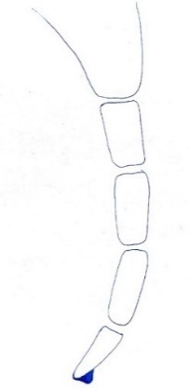  Afb. 9: De exostose

Ik twijfel er uiteraard niet aan dat een instabiliteit en/of de aanwezigheid van exostosen voor stuitklachten kunnen zorgen. Uit de literatuur blijkt echter dat deze, in wellicht kleinere doch significante mate, ook voor komen bij mensen zonder klachten. Ook zijn ze bij een aanzienlijke groep mensen met coccygodynie niet aanwezig. Desondanks worden instabiliteit en exostosen in de literatuur vaak aangehaald als de belangrijkste veroorzakers van coccygodynie en lijkt deze visie ook de keuze voor de behandelaanpak te bepalen. Jensen et al. schreven in 2021 dat hun bevindingen en behandelkeuze tot stand kwamen ‘in line with the rationale brought forth by Maigne et al 2000’(Jensen2021). En dat betekent in de meeste gevallen pijnstillende en/of ontstekingsremmende medicatie, al dan niet via een injectie, oftewel resectie via een operatie en dus behandelingen die vooral gericht zijn op het bestrijden van de symptomen of het wegnemen van de nociceptieve bron.

Dat dit het gangbare verklaringsmodel is om de oorzaak als ook de behandeling van stuitklachten te bepalen, wordt mede in de hand gewerkt doordat een alternatief model lijkt te ontbreken, zowel in de literatuur als onder de behandelend artsen. Verderop in het artikel ga ik in op een verklaringsmodel dat verbreding en verdieping geeft van dit huidig gehanteerde model en waarin ook de bovenstaande bevindingen passen.

3.3 Ontsteking en stuitklachten

Chronische ontstekingsprocessen worden ook als onderliggende factor gelinkt aan coccygodynie. Dr. Maigne schreef dat als patiënten positief reageren op een interdiscale corticosteroïde injectie, de ontsteking ‘the causative lesion’ is (website coccyx.org). Ook hier rijst bij mij de vraag of de ontsteking de oorzaak van het probleem is, of wellicht een gevolg.

Bij elke overbelasting, start het lichaam een herstelproces. De ontstekingsfase is de tweede van de vier fases van het fysiologische herstelproces en deze gaat gepaard met een vaak felle en brandende pijn, zoals ook bij mensen met coccygodynie vaak het geval is. Bij een normaal fysiologisch herstel, zou de onstekingsfase en de bijbehorende symptomen na een aantal dagen en maximaal weken verdwenen moeten zijn. Als het ontstekingsproces actief blijft, dan is er sprake van een vertraagd of verstoord herstel. Hiervoor kan een aanwijsbare oorzaak zijn, zoals een dysbalans tussen belasting en belastbaarheid (denk aan het door blijven sporten met een blessure), of een onbekende oorzaak aan ten grondslag liggen.

In de medische wereld wordt zo ver ik het begrepen heb de verklaring voor een aanhoudend ontstekingsproces gezocht in de eerder genoemde regionale reflectoire spier afweerspanning bij acute pijn. Dit zorgt voor pijn en houdt de pijn door de irritatie in stand en samen met een verminderde beweging, zorgt het voor een aanhoudende activatie van het ontstekingsproces. Ontstekingsremmers verminderen niet alleen de ontsteking op cellulair niveau, ze doorbreken ook dit proces omdat het de pijn en verhoogde spierspanning verlaagt.

In het geval van de stuit leidt pijn tot een hogere tonus is in de bekkenbodem- en bilmusculatuur (zoals de gluteaal musculatuur en m. piriformus)  en zorgt dat via de directe en indirecte verbin-dingen met het coccygis voor een verhoogde trekbelasting aan de al pijnlijke en geïrriteerde structuren. Ook kan dit een bewegingsdysfunctie  veroorzaken of in stand houden en op die manier een regionale overbelasting voeden. | 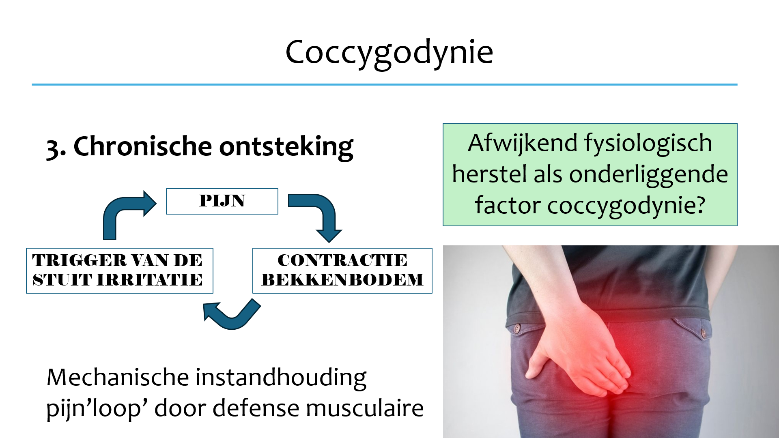  Afbeelding 10: De vicieuze pijncirkel

De ‘loop’ die ontstaat van een aanhoudende ontsteking wordt ook verklaard door het optreden van een centrale sensibilisatie, een belangrijk mechanisme bij ook andere vormen van chronische pijn. Deze toename van de gevoeligheid voor pijnprikkels door een veranderde verwerking in het centrale zenuwstelsel, zorgt voor een toename van de ervaren pijn waardoor de relatie van de ervaren klachten niet alleen samenhangt met de lokale problemen en veranderingen en zelfs als deze afnemen de pijnervaring niet perse in lijn daarmee mee veranderen. Ten aanzien van centrale sensibilisatie en coccygodynie heb ik één artikel kunnen vinden en dat was een case study (Malik2014). Hierin werd deze via de medicinale weg behandeld, net zoals dat in de medische wereld vaak gebeurt met geconstateerde ontstekingsprocessen, zowel bij coccygodynie als bij andere klachten- en ziektebeelden.

3.3.1 Discussie

Iedereen die in de zorg werkt heeft de intentie te willen helpen. De hulp die geboden kan worden is afhankelijk van de kennis en kunde van de zorgverlener. Waar de fysiotherapeut, manueel therapeut, osteopaat en chiropractor meer gericht zijn op het herstellen van de balans in houdings- en bewegingsapparaat en het beweeggedrag, is de arts meer opgeleid in het beïnvloeden van de structurele integriteit en degeneratieve veranderingen en het sturen van fysiologische processen. Bij pijnklachten en ontsteking, wordt er door medici daarom logischerwijs vaak gekozen voor medicatie, waarbij het voor kan komen dat de focus voor behandeling vooral op het symptoom in plaats van op een onderliggende oorzaak komt te liggen.

Zo besteden therapeuten vaak meer tijd aan het uitvragen van en adviseren over de mechanische onderliggende factoren voor een aanhoudende ontstekingsfase, zoals een belastend houdings- en bewegingsgedrag. In het geval van de stuit ligt een aanhoudende overbelasting doorgaans in te veel zitten. Ondanks dat er pijnklachten zijn, geven mensen tegenwoordig vaak meer prioriteit aan hun werkzaamheden en entertainment dan hun gezondheid. Ook worden ongewenste sensaties vaak onderdrukt met externe ‘hulp’-bronnen zoals koffie bij vermoeidheid, alcohol of een sigaret bij onrust en pijnstillers bij pijn. Niet alleen werkt dit op termijn averechts, het zorgt er ook voor dat zowel de belastbaarheidsgrenzen van het lichaam en fasen van herstel niet goed waargenomen worden en er niet adequaat aan bijgedragen kan worden. Zo kan de goedbedoelde medicatie die voorgeschreven wordt door de arts, het herstel zelfs belemmeren als de gewonnen ruimte niet wordt gebruikt voor ontlasten en herstel maar juist aanhoudende belasting.

Ook werken therapeuten vaak breder met de stand en mobiliteit van de stuit en worden deze niet alleen diagnostisch maar ook als direct behandelbare grootheden gezien. Naast dat ook dit de spanning in de regio vermindert en bijdraagt aan het doorbreken van het aanhoudende ontstekingsproces, wordt hiermee in het reguliere behandelaanpak, die doorgaans louter plaatsvindt bij artsen, wellicht een belangrijke factor over het hoofd gezien.

De lage effectiviteit door de behandeling van ontstekingsremmende medicatie geven hier wellicht een indicatie van. In het eerder aangehaalde onderzoek van Dr. Maigne en collega’s gaf een intradiscale corticosteroïde injectie bij minder dan de helft van de patiënten het te verwachten verlichtende effect (Maigne1996), terwijl het verdwijnen van de klachten na lokale infiltratie met ontstekingsremmers als de gouden standaard gezien wordt bij ontsteking. Dr. Maigne in 2015 liet optekenen dat een positief effect van deze injectie indiceert dat de ontsteking de ‘the causative lesion’ is (website coccyx.org). Als deze bij zo’n grote groep geen verlichting geeft, dan is er wellicht meer aan de hand dan alleen een ontstekingsproces.

4. De stuitklacht als medisch probleem

Het opvattingsmodel dat de oorzaak van stuitklachten ligt in anatomische kenmerken, instabiliteitsproblematiek, de aanwezigheid van een exostose of een niet nader te verklaren chronische ontsteking, is wat de benadering van stuitklachten de laatste twee tot drie decennia bepaald heeft. Ook de meeste onderzoeksbevindingen, vaak gedaan vanuit dezelfde medische wereld, zijn vooral gericht op deze factoren en het speelt een bepalende rol in wat de reguliere behandelaanpak voor coccygodynie is tegenwoordig. Aangezien een instabiliteit, exostose en ontsteking zelf niet behandelbaar zijn voor therapeuten zoals de fysiotherapeut, osteopaat en chiropractor, is de medische benadering zeer logisch en juist de arts bij uitstek de behandelaar die de symptomen veroorzaakt door deze factoren kan beïnvloeden. Ook het advies van Maigne et al. dat een instabiliteit een criterium voor operatieve resectie zou moeten zijn (Maigne2000a), is daar een begrijpelijk voortvloeisel van.

Voor coccygodynie worden via de medische weg doorgaans twee behandelingen toegepast; de medicinale benadering via orale medicatie en doorgaans een lokale corticosteroïde injectie, of een operatieve interventie en die bestaat uit het deels of volledig verwijderen van de coccyx; de coccygectomie. Deze laatste interventie wordt als laatste redmiddel gezien en er lijkt algemene consensus dat deze behandeling pas wordt uitgevoerd als alle andere behandelopties niet tot het gewenste resultaat geleid hebben.

4.1 De effectiviteit van de medische interventie middels injectie

Dr. Maigne schreef na duizenden patiënten gezien te hebben: ‘For me, the first treatment is an anti-inflammatory injection (steroid) in the affected joint’ (website coccyx.org). De lokale injectie is dan ook vaak de eerste toegepaste behandeling bij de coccygodynie patiënt. Er zijn een aantal verschillende toepassingen van deze techniek en zo worden de doorgaans corticosteroïden interdiscaal, op het belangrijkste pijnpunt of in het sympatische (‘impar’) ganglion toegediend. Het doel is het chronische ontstekingsproces te doorbreken.

Recent wetenschappelijk onderzoek naar de lange termijn effecten van corticosteroïde injecties bij musculoskeletale problematiek, ondersteunt dit gedachtemodel echter niet. De bevindingen tonen een effect van enkele weken maar niet op de lange termijn (Coombes 2010, Stone2021, Kamel2024). Ten aanzien van de effectiviteit van corticosteroïde injecties bij coccygodynie zijn er veel minder en volgens diverse onderzoeker maar weinig kwalitatief goede studies voorhanden (Andersen2022, Lee2023). Naast dat het vaak gaat om kleine onderzoeksgroepen, is er ook weinig consensus over locatie voor de injectie en de toe te dienen dosis (Lee2023). Het effect voor de verschillende gehanteerde injectiemethoden is volgens onderzoekers redelijk goed voor de korte termijn met uitkomsten van meer dan 50% (n=14 en mits de klachten korter zijn dan 6 maanden) (Mitra2007), 43% (n=30 Ahadi 2022), 56% (n=37 Sencan2018), 80% (n=201 Kodumuri 2017), 84% (n=35 Gonnade2017), 58% (n=25 Sir2019) en 35 tot 52,7% (n=68 Sencan2022). De evaluatiemomenten waren hierbij respectievelijk na drie, één, vier, zes, twee, drie en acht weken.

Andersen et al. noemden een succespercentage van 53% in een overzichtsstudie uit 2022 waarbij de effecten van 174 patiënten werden meegenomen (Andersen2022). Er werd hierbij geen uitspraak gedaan over de effectduur. In de meeste studies alleen bekeken voor de eerste zes weken tot maximaal zes maanden en over de lange termijneffecten van injecties zijn minder data beschikbaar. Waar er in de literatuur zoals al aangegeven weinig wetenschappelijke bewijslast gevonden voor de lange termijn effecten van corticosteroïde injecties, geldt hetzelfde in de onderzoeken van deze injecties bij coccygodynie (Lee2023).

Dr. Maigne schreef na meer dan 500 behandelingen met ontstekingsremmende injecties te hebben uitgevoerd, het de eerste twee tot vier maanden bij 60-70% van de mensen tot een verlichting leidt en 30% van de mensen na een jaar klachtenvrij was (website www.coccyx.org).

Finsen et al. hebben het lange termijneffect van een corticosteroïde injectie verder in kaart gebracht en gemiddeld 3 jaar na de injectie, rapporteerde slechts 15% van de 241 patiënten dat ze klachtenvrij of veel beter geworden waren. Voor de mensen die een herhaalinjectie gekregen hadden (die in 25% van de gevallen gegeven werd) was het succesvolle effect 29% (n=241 Finsen 2020). Seker et al. benoemden een vergelijkbaar resultaat met een effect van 17,4% bij een follow up van ongeveer twee jaar na de injectie (Seker2018).

In de onderzoeken waar de resul-taten voor een langere periode na  de injectie gevolgd werden, is er een tendens zichtbaar van een afname van klachten in de eerste periode,  die vervolgens weer afneemt naarmate de tijd verstrijkt. | 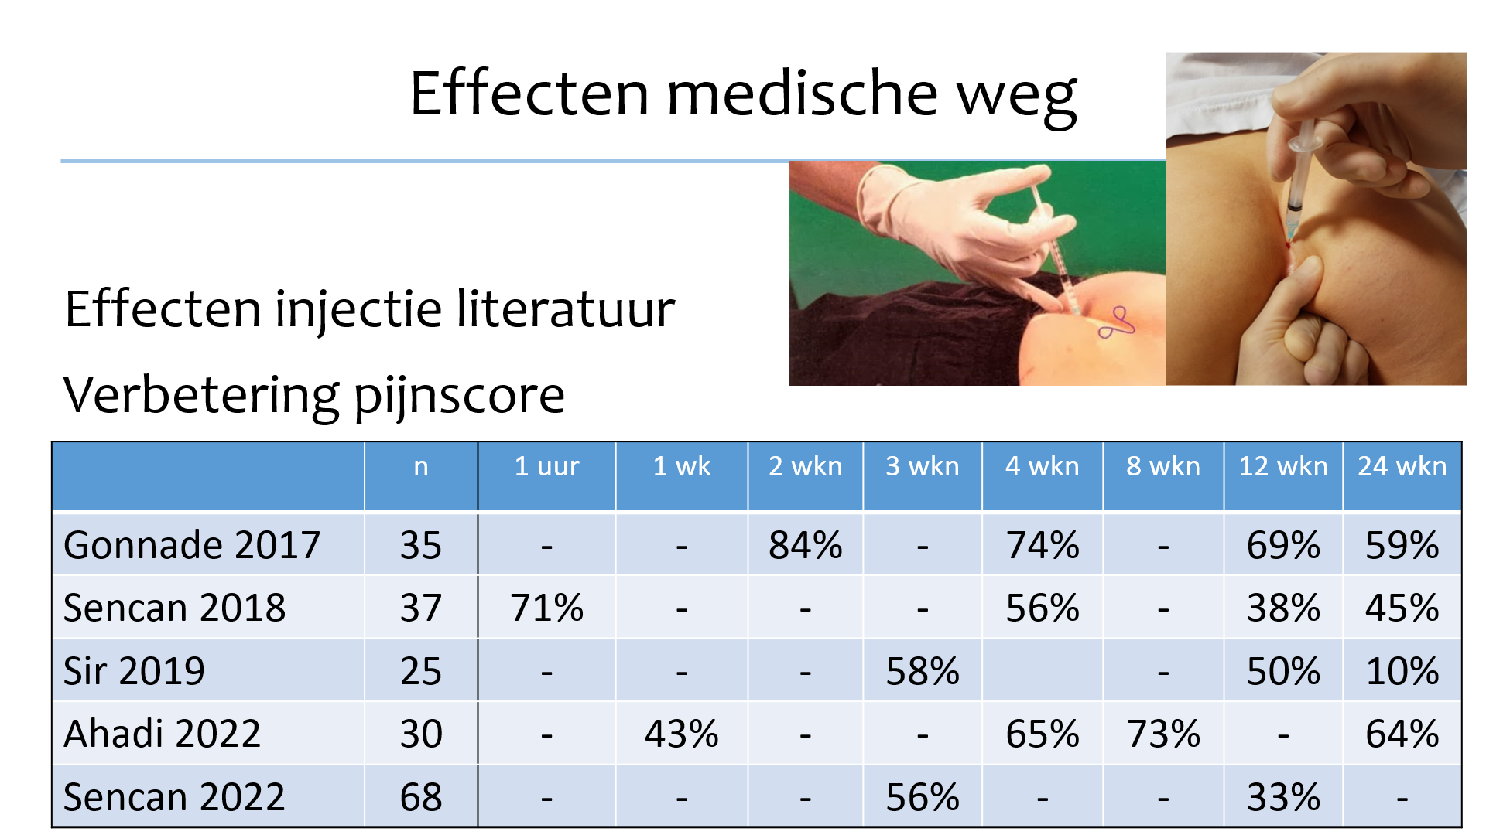  Afbeelding 11: Resultaten na injectie

Zowel Ahadi et al. (Ahadi2022), Sir et al. (Sir2019) Gonnade et. al (Gonnade2017), als Sencan et al. (Sencan2018) zagen bij hun onderzoeksgroepen dat het effect van de injectie na drie tot acht weken beduidend beter was dan na zes maanden en Sencan et. al constateerden datzelfde in de evaluaties na drie weken en drie maanden (Sencan2022). Er was een vergelijkbare tendens zichtbaar ten aanzien van de beperkingen die ook na verloop van tijd weer toenamen (Gonnade2017, Sencan 2022).

Het lange termijneffect van corticosteroïde injecties is dus beperkt. Om deze reden worden er ook vervolginjecties toegediend, al leidt dat ook in weinig gevallen tot een meer blijvend effect en neemt het effect van de injectie ook vaak af met elke herhaling. Met evaluaties van zes weken na de injectie, constateerden Kodumuri et al. een afname van het effect met 30% bij een herhaling van de interventie (Kodumuri2017). Safari et al. vonden tot slot dat de effecten van een injectie niet beter waren dan die van orale NSAID’s (Safari2020).

De mensen die ik zie in de praktijk behoren logischerwijs tot de groep die geen blijvend effect hebben ervaren door een injectie. Zij melden dat de injectie of geen enkele verlichting gebracht heeft, of er slechts een kortdurend positief effect was dat doorgaans minder sterk en lang werd met elke herhaal injectie. Jon Miles heeft ook een indicatie gegeven over de effecten van de corticosteroïde injectie aan de hand van patiënt verslagen. Op zijn website, www.coccyx.org, een groot platform waar hij sinds 1999 veel informatie heeft verzameld en deelt over coccygodynie, hebben ook duizenden patiënten hun ervaringen gedeeld. Op het tweede wereldsymposium over coccygodynie in 2018, presenteerde hij de bevindingen van de toentertijd 1735 patiënt-bevindingen. Daarvan waren er 475 gerelateerd aan injecties en 248 van meer dan een jaar na de interventie (met een gemiddelde van 24 maanden). Van die laatste groep rapporteerden meer dan 95% dat ze minder dan 20% verbetering hadden ervaren van de injectie en bij slechts 2% was deze interventie succesvol geweest (Miles2018). Ondanks dat hij zelf de beperkingen van deze manier van informatie verkrijgen onderkende en hij er ook zelf geen harde conclusies aan te verbond, geeft het wel een indicatie over de lange termijn effecten van een corticosteroïde injectie. De effecten voor manuele mobilisaties en operatie lagen overigens boven de 30%.

Ondanks dat het onderzoek beperkt is, het gaat over kleine onderzoeksgroepen en diverse injectiemethoden, wordt er duidelijk dat de lange termijn effecten van een corticosteroïde injectie bij coccygodynie maar zeer beperkte positieve lange termijn resultaten heeft. Dit is zoals gezegd in lijn met wat er bekend is over de effecten van deze injecties bij andere aandoeningen en ook begrijpelijk aangezien een injectie gericht is op een symptoom en niet zozeer een oorzaak van het probleem.

4.2 De effectiviteit van de medische interventie middels coccygectomie

De resultaten van de coccygectomie zijn een stuk beter volgens de literatuur. In de beschikbare studies, doorgaans ook onder kleine populaties, biedt deze ingreep de oplossing voor 70% tot 85% van de mensen die deze operatie ondergaan hebben.

Hierbij dient in ogenschouw genomen te worden dat lang niet iedereen in aanmerking komt voor deze interventie. Er zijn vaak behoorlijk wat exclusiecriteria, waaronder vaak centrale sensibilisatie. Ook is het een ingrijpende middel waarbij er een belangrijk centraal punt in het bekken en aanhechtingsplek voor de ligamenten en spieren van de bekkenbodem verdwijnt, al hoeft dat niet direct tot functionele te leiden. Daarbij is het een pittige ingreep waarna een maandenlang revalidatieproces volgt en is er een complicatierisico (van voornamelijk post-operatieve wondinfectie).

4.3 De medische benadering

Uiteraard zijn veel mensen met coccygodynie gebaat bij de medische interventies. Ondanks alle ontwikkelingen de laatste decennia door onder andere het baanbrekende werk van Dr. Maigne, toont het bovenstaande dat er beperkingen zijn in de duurzaamheid van de niet operatieve optie via medicijnen en de ingrijpendheid van het alternatief. Door de vele mensen die ik in mijn praktijk zie met deze klachten, blijkt dat er een aanzienlijke groep patiënten is waar via de medische weg geen blijvende oplossing gevonden wordt en/of geen effectieve behandeling beschikbaar is.

Een belangrijk aspect dat buiten beschouwing blijft bij de behandeling via de medische weg is het beïnvloeden van de biomechanica van de stuitregio en bekkenbodemfunctie. Iets dat logisch is gezien de huidige opvattingen over coccygodynie dat de problematiek in en vergrote mobiliteit ligt en die is niet behandelbaar, en dat artsen doorgaans niet of nauwelijks opgeleid zijn in het behandelen met mechanische of mobiliserende technieken. De therapeut is juist geschoold in het in kaart brengen van dysfuncties in het houdings- en bewegingsapparaat, en de behandeling ervan via de mechanische weg. Omdat de patiënt vaak van het begin tot het einde van het traject alleen een arts ziet, blijft deze verstoken van deze optie. Terwijl juist in de mechanica herstel belemmerende of klachtonderhoudende factoren of zelfs de oorzaak kunnen zijn van de aanhoudende klachten gevonden kunnen worden die nog niet of nauwelijks beschreven worden in de huidige beschikbare wetenschappelijke literatuur en in de praktijk al vele eeuwen hun effectiviteit bewezen hebben.

4.4 Een meer sluitend verklaringsmodel?

Net zoals de medische behandelingen, hebben ook de andere therapieën voor coccygodynie de laatste decennia een ontwikkeling doorgemaakt. Deze zijn vaak nog niet of nauwelijks bekend en/of onderzocht door de wetenschap. Uit het eerste deel van dit artikel wordt duidelijk dat het gangbare verklaringsmodel voor coccygodynie en de behandeling ervan, alles behalve omvattend zijn voor de hele groep coccygodynie patiënten en zeker niet altijd gebaseerd op een solide bewijslast in wetenschappelijk onderzoek of de praktijk. Ook schiet het tekort in de verklaring van de empirische bevindingen van mobiliserende behandelingen, wat verderop in dit artikel verder toegelicht zal worden.

In het tweede deel van dit artikel wordt een additief en meer omvattend model voor de verklaring en behandeling van coccygodynie gepresenteerd en gematcht aan de bevindingen die voortgekomen zijn uit wetenschappelijk onderzoek. Dit gedachtegoed is al vele eeuwen oud en zeker het laatste decennia getoetst is in de praktijk met goede resultaten.

  - Een verminderde mobiliteit van de gewrichten in en rond de stuit

De vroegste beschrijvingen van de behandeling van stuitklachten, beschrijven mobilisaties van het stuitgewricht (Maigne2006, Miles2016) en de positieve effecten ervan worden door de eeuwen heen steeds weer genoemd. Ook in de hedendaagse praktijk werken vele therapeuten met mobiliserende technieken bij coccygodynie en met goede resultaten, die vaak niet onderdoen voor, of zelfs beter zijn dan die de resultaten van de reguliere medische behandelingen. Vanuit het huidige verklaringsmodel over de oorzaak van stuitklachten, is het effect van mobilisaties echter moeilijk te verklaren. Ontstekingen en exostosen zijn immers niet ‘weg te mobiliseren’ en aangezien artrogene instabiliteit zich juist kenmerkt door een vergrote mobiliteit, zou een mobiliserende behandeling de klachten logischerwijs eerder doen verergeren dan verminderen.

In gesprek met een op coccygodynie gespeciali-seerde chirurgisch arts, kreeg ik als antwoord op mijn positieve ervaringen met vooral artrogene mobilisaties, het hiernaast beschreven antwoord. Eraan toevoegend dat in de literatuur juist een te grote en niet verminderde mobiliteit van de stuit-gewrichten het probleem is. Wat respectievelijk logisch en correct is. | “Ik kan niet verklaren waar  de goede resultaten van jouw behandeling vandaan komen,  echt niet.”

Ondanks dat het vergroten van de mobiliteit om coccygodynie te verminderen niet past binnen het huidige denkmodel rond stuitklachten, zijn er zoals gezegd al eeuwenlang beschrijvingen van de goede effecten van artrogene mobilisaties. Ook op mijn website www.destuittherapeut.nl en ZorgkaartNederland zijn vele positieve reviews van de mobiliserende terug te lezen en deze goede resultaten en positieve feedback hebben ook mijn collega therapeuten die werken met deze technieken.

De conclusie daaruit zou kunnen zijn dat of de rapportages niet kloppen, of het huidige denkmodel niet volledig is. Het contrast van de behandelresultaten die ik ervaar met het gangbare denkmodel, is de basis geweest om dit verder te gaan onderzoeken en onderbouwen.

5. De invloed van hypomobiliteit op coccygodynie

Het is belangrijk allereerst vast te stellen wat de term hypomobiliteit betekent. Hypomobiliteit is te weinig bewegingsvrijheid in een gewricht oftewel een vermindering van de artrogene range of motion. Dit kan voor komen rond de middenpositie van het gewricht, zoals we doorgaans zien bij stijf perifeer gewricht zoals een artrotische knie of heup, en tevens in meer de eindstand van het gewricht, zoals bijvoorbeeld bij een acuut geblokkeerde ‘wry’ nek of een luxatie. Voor dat laatste gebruiken sommige therapeuten wellicht eerder de term hypermobiliteit aangezien de grenzen van de fysiologische mobiliteit daarin vaak bereikt of zelfs overschreden worden, hypo- of hypermobiliteit wordt hier echter gebruikt om de aanwezige bewegingsvrijheid in een gewricht te beschrijven.

Als een stuit hypomobiel is, kan de algemene mobiliteit rond de middenstand verminderd zijn, waarbij voornamelijk een gebrek aan mobiliteit naar anterior voor problemen kan zorgen bij het zitten (de stuit kan onvoldoende ‘wegduiken’ voor de onderlaag). In de praktijk zie ik echter vaak dat de stuit minder mobiliteit heeft vanuit een niet fysiologische middenstand.

Deze dispositie wordt zoals eerder in dit artikel aange-haald in de literatuur vaker beschreven in anterieure of posterieure richting, maar in de praktijk vaak zichtbaar is  in een laterale deviatie, zie de afbeelding hiernaast.  Deze wordt in de literatuur niet of nauwelijks beschreven en is vaak het gevolg van een artrogeen probleem, zoals dat vaak het geval is bij een acuut geblokkeerde nek, of een musculaire vaak asymmetrische hypertonie. In dat laatste geval is de mobiliteitsbeperking voornamelijk functioneel, al zal in het passieve onderzoek naar de range of motion in een ontspannen situatie, doorgaans ook een hypomobiliteit voelbaar zijn. | 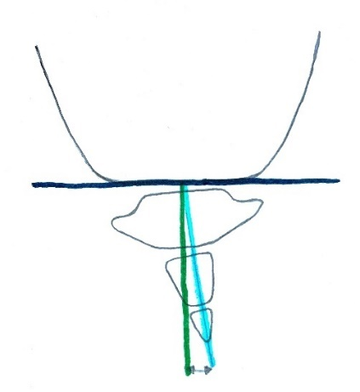  Afbeelding 12: Lateraal deviatie coccyx

Het verder ingaan op de achtergronden van een lateraalstand en implicaties hiervan, gaat voorbij aan de strekking van dit artikel. Het is echter goed te verklaren dat als een gewricht dat niet vanuit de fysiologische middenpositie beweegt, dit eenvoudig leiden tot artrogene mobiliteits- en functieproblemen.

Zowel de hypomobiliteit in midpositie als een deviatiepositie als ruststand (in welke richting dan ook) vallen volgen de beschrijving in dit artikel in de categorie hypomobiliteit. De functionele bewegingsbeperking zorgt voor meer trek- en drukkrachten op de stuit en een verhoogde belasting van vooral de passieve artrogene structuren zoals de ligamenten en discus en kan zo tot de nociceptieve prikkeling leiden die ervaren wordt als coccygodynie.

5.1 Artrogene hypomobiliteit van de stuitgewrichten in de literatuur
In de literatuur wordt voor mobiliteit vrijwel altijd gerefereerd aan de eerder beschreven vier categorieën die Dr. Maigne et al. beschreven hebben. Een daarvan is de hypomobiele ‘rigid’ coccyx en daarvan is er sprake als de verplaatsing van de stuit tussen zit en stand, minder dan vijf graden in flexie of extensie bedraagt (Maigne2000).

Deze categorie werd door Maigne et al. dus niet als patholo-gisch bestempeld (Maigne2012). Wel werd er door Dr. Maigne en collega’s een link legden met bursitisklachten (Maigne 2000, Maigne2012), die zeer zelden voorkomen rond de stuit (Tzerefos 2021), en een symptomatische exostose (Doursounian2015, websitecoccyx.org2015).

Ondanks dat de categorie hypomobiliteit weinig aandacht krijgt van de onderzoekers, wordt een hypomobiliteit regelmatig geconstateerd in de onderzoeken bij mensen met coccygodynie.  In de studie van Maigne et al. uit 2012, bedroeg het aantal patiënten met een mobiliteit van minder dan 5 graden zelfs 39% (n=172) en dat was meer dan de categorieën hypermobiliteit (22,1%) en luxatie (15%) samen (de overige 23,8% vertoonde een normale mobiliteit bij de dynamische röntgenfoto’s) (Maigne2012). In de studie van Maigne at al. uit 2000 bedroeg het aantal patiënten met coccygodynie waarbij de stuit als rigid bestempeld werd 19% (n=208) (Maigne 2000). | 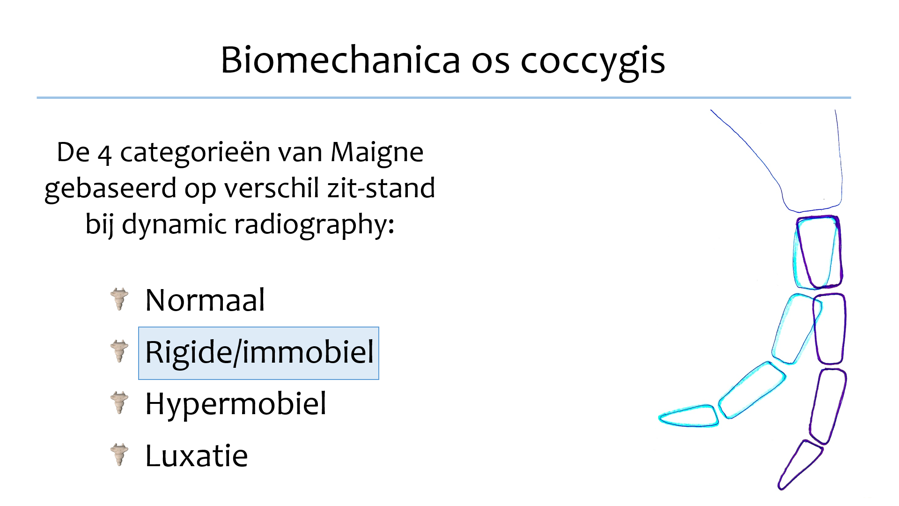  Afbeelding 13:  Maigne’s categorieën

Ook andere onderzoekers die de mobiliteit van de stuit volgens de dynamic radiography in kaart gebracht hebben, rapporteerden dat er vaak sprake was van hypomobiliteit. Shams et al. vonden dit bij hun onderzoeksgroep (n=60) in 23,3% van de gevallen, wat ongeveer gelijk was aan de coccygodynie patiënten met hypermobiliteit (20%) of subluxatie (26.7%) (Shams2023). In de studie van Woon et al. was het aantal patiënten met een ‘rigid coccyx’ 35% van de 77 patiënten en was deze groep zelfs beduidend groter dan de categorieën normaal, hypermobiel en subluxatie, die allen rond de 22% bedroegen (Woon 2013a). Neville et al. vonden in hun onderzoek dat ‘vrouwen met coccygodynie significant vaker een sacrococcygeale hypomobiliteit hadden’ (65,1% van de 63 in vergelijking met 14,1% van de 64 vrouwen zonder coccygodynie) (Neville 2011).

Tot slot rapporteerden Grassi et al. bij onderzoek onder 112 mensen zonder coccygodynie, dat gemeten met dezelfde hoek als in Dr. Maignes onderzoeken, minder dan 2,5% een mobiliteit van minder dan 11,1 graden vertoonde en slechts één persoon een stuit die immobiel was. De mobiliteitsbepaling werd hierbij gedaan volgens een andere methode dan Dr. Maigne, waarbij de mobiliteit naar ventraal gemeten werd door contractie van de bekkenbodemspieren en dus niet in zit en de mobiliteit naar dorsaal door deficatie druk en dus niet in stand (Grassi2007). Aangezien Grassi et al. met deze methode gemiddeld drie graden meer mobiliteit vonden dan Dr. Maigne (Maigne1996), is het aannemelijk dat het lage percentage mensen met een lage mobiliteit niet te wijten is aan de meetmethode en dit onderzoek een indicatie geeft dat de mobiliteit bij mensen zonder klachten over het geheel niet in de categorie ‘rigid’ van Dr. Maigne valt.

5.3 Onderzoekshypothese

De hypothese als basis voor mijn onderzoek met als resultaat dit artikel, is dat hypomobiliteit een belangrijke invloedsfactor dan wel oorzaak is bij coccygodynie.

Daarvoor heb ik mezelf de volgende vragen gesteld:
- Hoe kan verklaard worden dat een verminderde beweeglijkheid in de coccygeale gewrichten een potentieel causale factor is bij coccygodynie?
- Kan hypomobiliteit van de coccygeale gewrichten een onderliggende factor zijn bij de huidige causale verklaringen, te weten anatomische standsveranderingen, instabiliteit, exostosen en aanhoudende ontstekingen?

De antwoorden op deze vragen kan niet alleen bijdragen aan het begrip over coccygodynie, het kan ook belangrijke aanwijzingen geven voor behandeling ervan. Als hypomobiliteit een belangrijke factor blijkt te zijn bij stuitklachten, dan is het de vraag of de huidige aanpak via de primair medische weg, wel de meest logische is aangezien die niet gericht is op het beïnvloeden van de mobiliteit van de stuit.

Hierop gebaseerd heb ik mezelf nog een derde vraag gesteld:

- Hoe ziet een optimaal stroomschema voor behandeling eruit voor de coccygodynie patiënt?

5.2 Een theoretisch kader

Tot aan het gesprek met de in coccygodynie gespecialiseerde arts die de behandelresultaten met de mobiliserende behandeling niet kon verklaren, had ik me niet verdiept in de literatuur rond coccygodynie en behandelde ik patiënten met deze klachten volledig vanuit de positieve empirische bevindingen. Sinds ik begreep dat er medisch en wetenschappelijk opvattingen en een verklaringsmodel voor coocygodynie gangbaar waarbinnen mijn bevindingen in de praktijk niet leken te passen, ben ik me gaan verdiepen in de literatuur en die geldende opvattingen. Het eerste deel van dit artikel gaat over wat ik daar tegengekomen ben.

Gezien de discrepanties tussen deze opvattingen en de bevindingen in de praktijk, was de volgende stap om te komen tot een theoretisch verklaringsmodel waarbinnen zowel de huidige medisch-wetenschappelijke opvattingen, als de empirische bevindingen passen. Dit zal in de volgende sectie van dit artikel besproken worden.

In de literatuur wordt een verminderde beweeglijkheid van de stuit dus vrijwel alleen gelinkt aan een coccygeale bursitis (Maigne 2000, Maigne2012) of een symptomatische exostose (Maignewebsite coocyx.org2015, Maigne 2000) en dus maar een klein deel van de groep mensen met coccygodynie. De reden dat een verminderde mobiliteit niet als invloedsfactor gezien wordt, is wellicht te vinden in een van de eerste studies van Dr. Maigne. Hier bleek dat van de 47 mensen zonder klachten, maar liefst 51% een mobiliteit van minder dan 5% mobiliteit vertoonde bij het dynamische röntgenonderzoek (Maigne1996) en dit dus mogelijk als normaal geïnterpreteerd is.

Buiten dit onderzoek hebben zover ik heb kunnen vinden, alleen Grassi en collega’s in het op de vorige pagina genoemde onderzoek een melding gemaakt van hypomobiliteit van de stuit bij de klachtenvrije populatie en vonden ze aan de hand van MRI onderzoek bij slechts bij één van de 112 onderzochten een immobiele stuit en bij minder dan 2,5% een mobiliteit van minder dan 11,1 graden (Grassi 2007). Ondanks dat de test die Grassi et al. hanteerden om de mobiliteit te bepalen afwijkt van die van Maigne et al., zijn de bevindingen sterk afwijkend binnen deze dubbel zo grote onderzoeksgroep.

Een andere reden waarom in het model van Dr. Maigne een verminderde atrogene mobiliteit van de stuit niet gelinkt is klachten, ligt wellicht in de twee studies die Dr. Maigne en collega’s hebben gedaan naar de effectiviteit van artrogene en musculaire mobilisaties in de stuitregio. In het eerste onderzoek onder 74 mensen met coccygodynie, werd de effectiviteit van de manuele behandelingen als laag (‘poor’) beoordeeld en waren de resultaten van manuele behandeling zelfs te klein om als significant gezien te worden (Maigne2001). In het tweede onderzoek onder 50 mensen, werden de effecten van manuele behandeling op stuitklachten als matig (‘mild’) effectief beoordeeld (Maigne2006). In een presentatie over coccygodynie gedurende het eerste onderzoek en voor de publicatie ervan, stelde Dr. Maigne al dat het effect van manuele mobilisaties na drie maanden, in slechts 5% van de gevallen tot klachtenvrij leidde (Maigne1998).

De ervaringen in de praktijk zijn echter vaak veel positiever dan deze bevindingen en daarover en over de onderzoeken van Dr. Maigne, verderop in dit artikel meer.

5.2.1 Hypomobiliteit als ontstaansmechanisme of onderliggende factor bij stuitklachten

Hoe ontstaat een verminderde beweeglijkheid van de stuitregio?
En kan deze ook voortkomen uit de gangbare voor stuitklachten genoemde aanleidingen?

Doorgaans ontstaat hypomobiliteit door een tekort aan beweging of juist een overmatige beweging waarbij de anatomische normaalstand en daarmee biomechanica veranderd. Een tekort aan fysieke beweging past in de tendens van de moderne mens om steeds minder te bewegen. Dit komt doordat de meeste werkzaamheden voornamelijk zittend uitgevoerd worden en ontwikkelingen in de technologie en de invloed van de comfortindustrie. Deze zorgen ervoor dat we ons met steeds minder fysieke inspanning kunnen verplaatsen (van de afstandsbediening en tot aan roltrappen en de elektrische fiets) en ervoor kunnen zorgen dat wat we willen naar ons komt in plaats van dat we ergens naartoe hoeven (van het thuis streamen van films tot aan bezorgservices). Zelfs voor de dagelijkse boodschappen hoeven we de deur niet meer uit.

Specifiek voor de stuit is het langdurig en onafgebroken zitten een factor die artrogene en/of regionale hypomobiliteit in de hand kan werken. Hoe minder de stuit beweegt door regelmatig op te staan, hoe meer die zich in één positie bevindt en stijver kan worden. Dat werkt lokaal hetzelfde als algemeen zoals bij de fysieke stijfheid die we ervaren bij het opstaan na lang zitten of na een ochtend uitslapen. In de groep patienten die ik zie wordt lang en veel zitten in ongeveer 7% van de gevallen benoemd als aanleiding voor de coccygodynie en is het onderliggend wellicht ook een belangrijke factor voor de grote groep patiënten (van 35% in de literatuur tot 45% in mijn eigen database) die geen oorzaak of aanleiding kunnen geven voor het ontstaan van hun klachten. Uit onderzoek van Maigne bleek dat 30 van de 39 mensen met chronische coccygodynie die een mobiliteit van minder dan 5 graden hadden, er geen trauma in de voorgeschiedenis was (Maigne2000).

Aan de andere kant vormen een mechanische impact zoals een val of bevalling, ook vaak een aanleiding voor stuitklachten. Uit mijn eigen database (n=275) blijkt dat er bij de helft van de patiënten sprake was bij een mechanische impact rond het ontstaan van de klachten. Een mechanische impact kan leiden tot een hypermobiliteit of subluxatie en Maigne et al. vonden dat in geval van een trauma binnen een maand voor de aanvang van klachten, bij meer dan 75% van de mensen met chronische coccygodynie er instabiliteitsklachten zichtbaar waren (Maigne2000). Het kan het echter ook zorgen voor juist een hypomobiliteit wanneer de stuit door de impact in een positie terecht komt die afwijkt van de normale rustpositie en van waaruit deze niet meer vrij kan bewegen. Als er een hypomobiliteit aanwezig is, wordt daarbij de beschikbare range of motion sneller overschreden wanneer er beweging van de stuit gevraagd wordt met als gevolg overbelasting en pijn. Iets dat geldt voor zowel lokaal als meer algemene hypomobiliteit.

Tot slot zal een trauma en/of pijn vrijwel altijd leiden tot een reflexmatige beschermingscontractie van de omliggende musculatuur en kan er zo een vicieuze cirkel ontstaan waarbij er minder bewegingsvrijheid is voor de stuit en kan deze daardoor in een afwijkende positie dan de normaal getrokken worden.

Dr. Maigne et al. vonden in hun onderzoek onder mensen met coccygodynie dat er bij mensen met een trauma in het verleden minder beweeglijkheid aanwezig was in het sacrum dan bij patiënten zonder trauma in de voorgeschiedenis en de stuit daardoor minder flexiemobiliteit vertoonde in zit (Maigne2000). Een indicatie dat ook een verminderde mobiliteit van de lage rug en de bekkengewrichten van invloed kan zijn bij stuitklachten want hoe minder mobiliteit er is in de stuit of omgeving, hoe meer druk er op de stuitregio komt bij het zitten. Dr. Maigne et al. zagen daarbij dat de problemen door een verminderde mobiliteit van het bekken, zich vooral uiten in een verhoogde posteriordruk voor de stuit. Eveneens constateerden ze een link tussen een verhoogde posteriordruk met een hoog BMI omdat in dit geval de stuit onder een andere hoek met de onderlaag in contact komt (Maigne2000), en een hoog BMI (boven de 27,4 bij vrouwen en 29,4 bij mannen Maigne 2000), wordt algemeen gezien als een predisponerende factor voor coccygodynie (Maigne 1998, Maigne 2000, Yagi 2021, Doursounian 2004, Lee 2023, Fogel 2004, DeAndres2003). Zou het kunnen zijn dat de hypomobiliteit in het stuit-bekken-complex de belangrijkste onderliggende factor is waarom een hoog BMI een predisponerende factor is en niet zozeer het gewicht zelf? Wanneer de stuit namelijk onvoldoende naar ventrocraniaal kan bewegen wat gebeurt bij een hoog BMI, komt deze bij het zitten immers meer in een kwetsbare positie voor drukbelasting (Maigne2000) en dat kan eenvoudig leiden tot coccygodynie-klachten. Afname van lichaamsgewicht maar wellicht ook een toename van de lokale mobiliteit zou dan een oplossing kunnen zijn voor coccygodynie patiënten. Niet elk persoon met obesitas ervaart immers ook stuitklachten en in de praktijk zie ik dat ook mensen met een hoog BMI blijvend positief reageren op de mobiliserende behandeling, zonder dat het BMI veranderd.

5.2.2 Hypomobiliteit en de gangbare opvattingen over stuitklachten

Zoals duidelijk werd in het eerste deel van dit artikel, wordt de oorzaak van coccygodynie in de literatuur voornamelijk verklaard vanuit de anatomische positie, instabiliteit (hypermobiliteit en luxatie), chronische ontsteking en anatomische afwijkingen (vooral de exostose). In de volgende secties gaan we dieper in op de mogelijke relatie van hypomobiliteit met deze verschillende factoren en hoe dit zelfs het onderliggende probleem ervoor kan zijn.

5.2.2.1 Hypomobiliteit en dispositie van de stuit

Zowel een sterkere kromming en anterior-positie van de stuit (type 2 en 3 van Postacchini) als een meer rechte en posterior-positie van de stuit (zoals bijvoorbeeld meer gezien wordt bij obesitas (Maigne 2000) en bij vrouwen (Gupta 2018)), worden in de literatuur genoemd als factoren die vaker waargenomen worden bij patiënten met stuitklachten dan bij mensen zonder klachten. De vraag is of het probleem hier ligt in de anatomische stand van de gewrichten, de spanning in de omliggende structuren, de biomechanica of simpelweg de omstandigheden.

Zoals al genoemd kan een anteriorpositie van de stuit ook veroorzaakt worden door een hypertonie van de bekkenbodemmusculatuur. Als deze ventraalgerichte trekkracht meer structureel is zoals bij een beschermende contractie bij pijn in de stuit of aanhoudende stress, kan dat leiden tot coccygodynie door een grotere trekkracht aan de stuit, als ook door een verminderde mobiliteit. Dat wij als moderne mens daarnaast meer tijd zittend doorbrengen en dan vooral in een onderuitgezakte houding, zorgt voor meer passieve flexiedruk op de stuit en ook dat kan als dit vaak en aanhoudend plaatsvindt, zorgen voor enerzijds een meer flexiepositie van het coccygis en anderzijds meer stijfheid in de stuitgewrichten. Ditzelfde mechanisme zien we terug in de bovenrug en nekschouders, die vanwege het meer en langer zitten de laatste decennia doorgaans ook steeds stijver geworden is en een meer gekromde houding tot gevolg heeft.

Dat een posteriorpositie ook in de hand gewerkt worden door hypomobiliteit, zagen we al in de laatste sectie over de invloed van een hogere BMI. Ook hier zorgt de maatschappelijke tendens van een algemeen gebrek aan lichaamsbeweging, wellicht voor een versterkende tendens in afname van de voorwaardescheppende mobiliteit vanuit het bekken om de belasting voor de stuit niet te hoog te laten oplopen.

5.2.2.2 Hypomobiliteit en klachten bij exostosen en bursitis

In het verlengde van een afwijkende anatomische positie, worden ook afwijkende anatomische variaties genoemd als oorzaak voor coccygodynie. De meest genoemde hierbij is de exostose op de dorsale tip van de stuit. We zagen al dat de aanwezigheid van een exostose asymptomatisch kan zijn en ook in de klachtenvrije populatie regelmatig voor komt. Wanneer de omstandigheden in de omgeving dermate veranderen dat de druk op de botpunt groter wordt, zoals bij een afgenomen flexiemobiliteit van de stuit, kan dat voor een dermate grote drukstoename op de botwoekering zorgen dat er klachten ontstaan.

Dit proces van een symptomatische exostose (die hij spicule noemt) door hypomobiliteit is ook door Dr. Maigne beschreven: ‘the dynamic films point out a specific feature of a symptomatic spicule: the coccyx must be rigid, otherwise the spicule is not likely to become harmful, as a flexion of the coccyx would decrease its pressure against the subcutaneous tissues’. (Maigne2015coccyx.org). Hij en zijn onderzoek constateerden dat maar liefst 75% van de 30 mensen met coccygodynie waarbij een exostose aangetroffen werd, er ook sprake was van een hypomobiele ‘rigid’ coccyx (Maigne2000). Wat overeenkomt met de bevindingen uit onderzoek met andere collega’s (25 van de 33 patiënten – Doursounian 2015). Daarbij constateerden Maigne et al. dat bij patiënten met een rigide coccyx er voornamelijk klachten waren aan de tip (37 van de 67 mensen) en veel minder in de discus in het gewricht (in slechts zeven gevallen). Bij de patiënten met een mobiele coccyx zagen ze slechts bij vier van de 105 patiënten klachten bij de tip en juist in 63 gevallen problemen met de discus (Maigne 2012).

Dat meer mobiliteit zorgt voor een minder klachten aan de tip van de stuit, verklaart ook een klinische verschijnsel dat ik in de praktijk vaker zie na mobilisatie van de stuitgewrichten, namelijk dat de pijn aan de tip soms verdwijnt en de klacht zich vervolgens wat hoger gaat manifesteren. De druk op de tip wordt minder doordat het gewricht weer of beter gaat bewegen en er daardoor aanpassingsklachten ontstaan. Deze klachten zijn doorgaans slechts tijdelijk.

Een hypomobiliteit zou dus de onderliggende factor kunnen zijn voor de symptomatische exostose, waarbij vanwege de vaak spitse punt nog sneller dan bij een anatomisch normaal gevormde tip irritatie en klachten ontstaan.

Hetzelfde mechanisme kan pijn door een coccygeale bursitis verklaren. Een slijmbeurs ontstaat vaak op een plek waar veel wrijving plaatsvindt en waar een bursa bij de coccyx zelden voor komt, zijn er wel beschrijvingen van coccygeale bursitisklachten te vinden in de literatuur (Tzerefos 2021). Net als bij de symptomatische exostose leggen Maigne en collega’s hier een link gelegd met hypomobiliteit van de stuit (Maigne 2000, Maigne2012): ’If this is bursitis, the fact that the coccyx is rigid in most cases is surely related. In the seated position and due to the absence of flexion, tip of the coccyx can exert pressure and friction on the subcutaneous tissues and thus initiate chronic inflammation of the soft tissues. This is probably why this type of lesion is much rarer in patients with a flexible coccyx, which decreases the pressure exerted on the perineum.’ (Maigne 2012).

5.2.2.3 Hypomobiliteit en instabiliteit van de stuit

Hypomobiliteit lijkt de tegenpool te zijn van instabiliteit. De ene is een tekort aan mobiliteit, de ander juist een overmatige mobiliteit in angulaire dan wel translatoire richting. Toch kan een hypomobiliteit in het sacrococcygeale of eerste intercoccygeale gewricht, wel degelijk een onderliggende factor zijn voor de symptomen door hypermobiliteit en (sub)luxatie en kan het juist de aanwezigheid van hypomobiliteit zijn die bij instabiliteit voor de dysbalans zorgt.

Het lichaam werkt als een grote biomechanische keten waarbij de beweeglijkheid van de ene regio, die in de andere onvermijdelijk beïnvloedt. Bij een pijnlijke knie zal het looppatroon vanzelf wat veranderen en wordt de knie ontzien en wat stijver gehouden, wat consequenties heeft voor hoeveel beweging er in de heup, het bekken en de lage rug plaatsvindt. Het minder bewegen in de ene regio, leidt gemakkelijker tot een verhoogde vraag voor een compenserende mobiliteit voor de andere en dat gebeurt doorgaans in de naast- of nabijgelegen regio. Iets dat daar gemakkelijk tot overbelasting kan leiden, zoals het mank lopen door een knieklacht kan zorgen voor lage rugpijn.

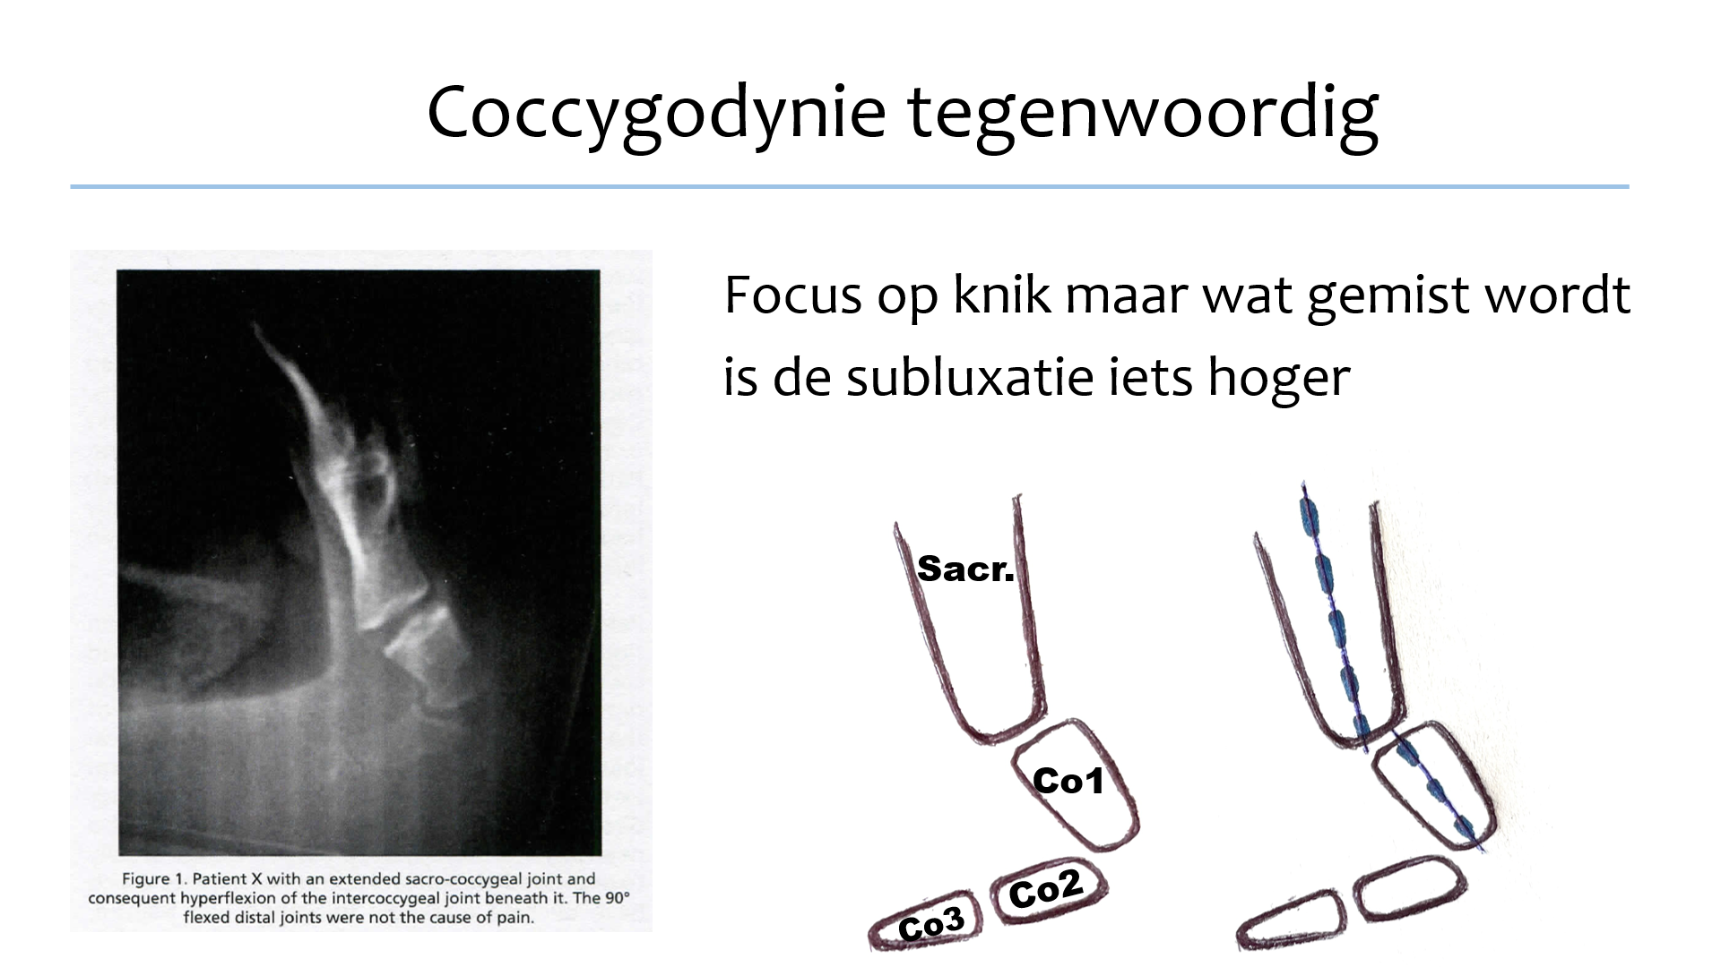  Afb.14: hyper- of hypomobiel? | Bij coccygodynie patiënten toont de dynamische radiografie zoals gezegd vaak een hypermobiliteit of (sub)luxatie in de stuit. Vaak  ligt de focus dan op de plek waar er een overmatige mobiliteit is. Hiernaast is er een schematische afbelding van een röntgenopname in zit. Voor de oorzaak voor de pijn zal waarschijnlijk snel gekeken worden naar de vergrote flexie ter hoogte van Co1-2. Er is echter ook sprake van een afwijkende stand in het sacrococcygeale gewricht. Als deze in een extensiestand staat zoals hier het geval is en/of niet vrij beweegt naar flexie, wat verwacht mag worden in de zittende positie hier, dan heeft dat consequenties voor de mobiliteit in de lager gelegen gewrichten en zal hier de flexie groter moeten zijn om te compenseren voor het gebrek aan flexie sacrococcygeaal.

Bij een hypomobiliteit sacrococcygeaal of in het eerste intercoccygeale gewricht, kan de stuit niet vrij flecteren om in zit aan de druk van de onderlaag te ontkomen en leidt de verhoogde druk door de onderlaag tot een compensatoire passieve hyperflexie of een (sub)luxatie naar extensie zoals hier rechts afgebeeld wordt. In elkaar gedrukt worden (zoals hier op de afbeelding rechts) of verder naar flexie bewegen, zijn de enige resterende uitwegen voor de stuit onder de druk van het gewicht van het lichaam. Welke van deze twee plaatsvindt is afhankelijk van hoe de positie van de stuit is bij het contact maken met de onderlaag bij het gaan zitten. | 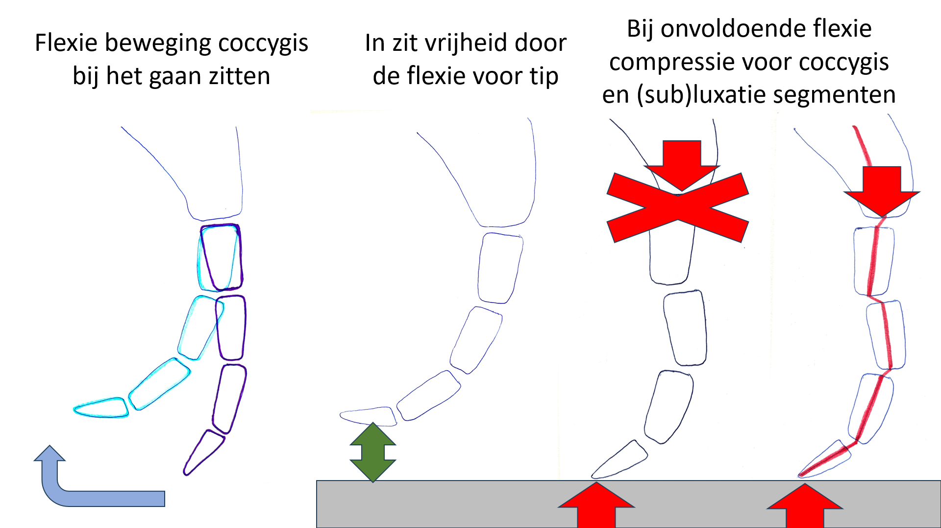  Afbeelding 15: luxatie te gevolge van hypomobiliteit

De overmatige beweging de gewrichten van de stuit in de vorm van hypermobiliteit of een luxatie die zichtbaar wordt op de röntgenfoto in de belastende zittende houding, kan dus in de hand gewerkt worden door een hypomobiliteit in een nabijgelegen regio zoals het sacrococcygeale gewricht of eerste intercoccygeale gewricht, maar ook de bekkengewrichten of lumbale segmenten. Dat instabiliteit vaak (pas) symptomatisch wordt in de aanwezigheid van een nabijgelegen hypomobiliteit, is een klinisch patroon waarmee in de (manueel)therapeutische wereld vaak gewerkt wordt.

Zo kan bijvoorbeeld een hypomobiliteit in de hoog thoracale of CTOregio ervoor zorgen dat de cervicale segmenten compensatoir meer moeten bewegen en de stabiliserende capaciteit overschreden wordt en dat het mobiliseren van deze lager gelegen regio de klachten van de nek kan doen verdwijnen. Waar de klachten zeker niet elke instabiliteitsklacht verdwijnen door mobilisatie van de nabijgelegen gewrichten, het kan in veel gevallen wel de bepalende invloedsfactor zijn.

Voor coccygodynie werd verklaringsmodel eerder gepresenteerd door de Britse chiropractor Michael Durtnall (Durtnall 2018). Na honderden coccygodynie patiënten onderzocht en effectief behandeld te hebben met vooral artrogene mobilisaties, constateerde hij dat er vaak sprake was van een subluxatie van het sacrococcygeale gewricht in een geëxtendeerde of meer rechte positie. Hij herkende het verlies aan mobiliteit (samen met calcificaties in het gewricht) als een bepalende factor bij de meeste chronische coccygodynie patiënten. De gangbare conclusie van coccygeale instabiliteit van de distale coccygeale gewrichten als causale factor voor coccygodynie, trok hij om deze reden dan ook in twijfel. Zijn bevindingen uit röntgenopnamen en intern segmentaal bewegingsonderzoek, concludeerden vooral een hypomobiliteit in het sacrococcygeale gewricht als onderliggende oorzaak.
Michael Durtnall constateerde dat een subluxatie van 2-3 milimeter in antero- of retrolysthesis en 30 tot 40 graden extensie ter hoogte van het sacrococcygeale gewricht doorgaans gemist worden en/of als normaal worden gerapporteerd. Dat dit echter een abnormaal is, is in lijn met de bevindingen van Dr. Maigne die een normale extensie tot 20° beschrijft en een overschrijding ervan in zit resulteert in een luxatie (Maigne2006). Durtnall wijst deze geëxtendeerde stand van vooral het sacrococcygeale gewricht, toe aan artrogene hypomobiliteit.

Rechts een schematische weergave van de extensie sacro-coccygeaal, die vaak gemist wordt door de duidelijker waarneembare lager gelegen hyperflexie. De afbeelding rechts is een schematische weergave van een röntgenfoto die Dr. Durtnall deelde in zijn artikel. Hij voegde eraan toe dat de 90 graden flexiestand bij deze patiënt niet de oorzaak van de pijn was maar juist de hypomobiliteit in extensie van het niveau erboven en dat zijn ervaring is was dat als de mobiliteit in het sacrococcygeale gewricht middels mobiliserende behandeling weer hersteld werd, de curvatuur en beweeglijkheid van de distale gewrichten zich ook weer herstelde. (Durtnall2018) | Afbeelding 16: Extensie sacrococcygeaal

Durtnall: ‘The sacrococcygeal joint subluxated into an extended or straightened position with loss of mobility and joint calcification are major factors in most cases of chronic coccygodynia. The over-reliance on findings of coccygeal instability of the distal coccygeal joints as the primary causative factor in coccygodynia is questioned in this study. … Pharmaceutical treatment for coccydynia, a biomechanical problem, is not effective.’ (Durtnall 2018)

Bovenstaande constateringen van Dr. Durtnall zijn volledig in lijn met het hier gepresenteerde theoretische model als verklaring van coccygodynie. In zijn bevindingen gaat vrijwel altijd over een hypomobiliteit in het voornamelijk sacrococcygeale gewricht (Durtnall2018). Indien dit gewricht onbeweeglijk is door een benige fusie, wat volgens de literatuur tussen de 20% en 50% van de mensen met en zonder coccygodynie voor komt (Lee2016, Postacchini1983, Tetiker 2017, Woon2013a), kan een hypomobiliteit in het eerste coccygeale segment, het doorgaans meest mobiele gewricht dat in zit ook veel druk te verduren krijgt, ook de coccygodynie verklaren.

Deze Britse chiropractor heeft de bevindingen van zijn onderzoek gepresenteerd op het International Congress of Back Pain and Pelvic Pain in Dubai in 2013, wat de eerste workshop ter wereld lijkt te zijn geweest over coccygodynie en de manuele behandeling ervan aan een zaal vol artsen (Rsearchgate.net). Later heeft hij dezelfde bevindingen gedeeld op het Coccyx Symposium in Parijs in 2016 waar er ook een verslag van het onderzoek werd gedeeld. Zijn onderzoek is helaas nooit gepubliceerd waardoor er bij mijn weten nog geen wetenschappelijke evidentie is voor hypomobiliteit als verklaring voor coccygodynie. Aan de andere kant wordt de hypothese van hypermobiliteit en (sub)luxatie in de literatuur als bewezen gezien. Zelf schreven Maigne en collega’s over hypermobiliteit, luxatie en exostosen het volgende; ‘The causative role of these lesions in coccydynia was confirmed, in earlier studies, using intra-discal anesthetic blocks or injection of anesthetic around the spicule’ (Maigne 2006) referend aan de publicaties van Maigne et al. in 1996 en 2000 (Maigne 1996, Maigne2000). Ook andere onderzoekers lijken deze mening toegedaan. Zo viel er in het onderzoeksartikel naar coccygectomie van Jensen et al. uit 2021 te lezen: ‘in line with the rationale brought forth by Maigne et al 2000 detection of either hypermobility or a certain degree of subluxation provides objective evidence of an organic lesion in chronic coccydynia patients’. De erop volgende conclusie was dat de behandelkeuze voor coccygectomie dus een passende was. (Jensen 2021). Zoals in het eerste deel van dit artikel uitgelegd, twijfel ik er echter aan of dit als een bewezen feit gezien kan worden.

De hypothese dat een hypomobiliteit onderliggend kan zijn aan de hypermobiliteit of luxatie die geconstateerd werd via beeldvormend onderzoek zoals dat van Postacchini en Massobrio en daarna Dr. Maigne, geeft ook een breder zicht op de behandelmogelijkheden. Net als Dr. Durtnell zie ook ik en met mij meerdere collega’s in de praktijk, dat mobiliserende behandelingen van de stuitregio, coccygodynie in de meeste gevallen vermindert dan wel oplost. Over deze cijfers uit de praktijk verderop in dit artikel meer.

Ook andere wetenschappelijke bevindingen komen in een wat ander licht te staan vanuit de hypothese van een onderliggende hypomobiliteit. Zo constateerden Maigne et al. discusproblematiek voornamelijk bij mensen met een normale of vergrote mobiliteit zoals hypermobiliteit en luxatie (in 63 van de 105 patiënten) en veel minder in de groep met een beperkte mobiliteit (7 van de 67 patiënten). Ze schrijven ook dat als er twee mobiele disci waren, de meest mobiele de problematiek vertoonde (Maigne2012). In plaats van de geïrriteerde discus te behandelen met bijvoorbeeld een injectie, zou onderzoek naar de regionale mobiliteit een andere en wellicht onderliggende verklaring en behandeling kunnen opleveren.

5.2.2.4 Hypomobiliteit en ontstekingsklachten

In geval van een ontstekingsproces wordt zoals eerder al benoemd, in het medische traject doorgaans de ontsteking zelf behandeld. Dit omdat de oorzaak niet gevonden wordt of niet behandeld kan worden zoals degeneratieve veranderingen (zoals van de discus), de aanwezigheid van een exostose of instabiliteit. De behandeling via ontstekingsremmende medicatie, doorgaans via injectie, brengt zoals gezegd slechts voor weinig patiënten een blijvende oplossing van de coccygodynie, wat in lijn is met het lange termijn effect van corticosteroïde injecties voor musculoskeletale klachten in het algemeen. De klacht benaderen vanuit het perspectief van een hypomobiliteit als onderliggende factor voor het uitblijven van herstel, opent een nieuwe behandeloptie voor het doorbreken van zowel een chronisch of telkens weer geactiveerd ontstekingsproces, als het oplossen van de onderliggende klachtonderhoudende of herstelbelemmerende factor.

Uit wetenschappelijke literatuur lijkt er ook een link tussen ontsteking en hypomobiliteit gevonden te worden. Zo vonden Maigne et al. dat bij 41 van de 172 mensen met chronische coccygodynie er ontstekingsverschijnselen in de weke delen rond de tip van de stuit zichtbaar waren op MRIopnames. Bij de patiënten met een mobiele of instabiele coccygis was dit bij nog geen half procent (vier van de 105) het geval, terwijl dat bij maar liefst bij 55% van de patiënten met een hypomobiele stuit (37 van de 67) gezien werd. (Maigne2012)

Ondanks dat werd de link tussen mobiliserende behandeling en ontsteking niet gelegd. Dit heeft mogelijk te maken met de uitkomsten van een eerder onderzoek door Dr. Maigne en collega’s, waarover in de volgende sectie meer. Daarin stelden ze dat artrogene mobilisatie van de stuit vooral werkzaam zijn bij patiënten waar een intradiscale injectie geen verlichting geeft en dus bij patiënten die weinig tot geen ontstekingsklachten van de discus hebben. Positieve en duurzame effecten van mobilisatie werden alleen gezien in relatie tot de reflexmatig verhoogde spierspanning rond de stuit en niet ten aanzien van de mobiliteit in het gewricht (Maigne2006).

Maigne schreef in 2015 dat ‘In case of failure [van de corticosteroïde injectie] (meaning that there is no inflammation), a manual treatment can be tried’. Zou het echter niet omgekeerd kunnen zijn dat de manuele behandeling juist de ontsteking vermindert en dan omdat de oorzaak ervan wordt behandeld? Dysfuncties in het houdings- en bewegingsapparaat kunnen herstel belemmerende of klachtonderhoudende factoren zijn en zo de oorzaak zijn van de aanhoudende ontsteking. Als een hypomobiliteit de onderliggend is van het aanhoudende ontstekingsproces, zou een mobiliserende behandeling tot een vermindering van de ontsteking moeten kunnen leiden. Niet alleen omdat factoren als een verhoogde spanning in en om de coccygis verminderd wordt, ook omdat dit mogelijk de onderliggende factor waarom de ontsteking zich (nog) steeds manifesteert.

Zowel bij een symptomatische exostose en een bursitis, als bij instabiliteitsklachten kan er een onderliggende hypomobiliteit zijn die de pijnprovocatie veroorzaakt. Als de mobiliteitsbeperking zorgt voor steeds een herhaling van de overbelasting bij het gaan zitten, is het logisch dat het ontstekingsproces actief blijft. Wanneer de druk op de stuit bij het zitten afneemt omdat de mobiliteit dat weer toelaat, zou het ontstekingsproces vanzelf tot rust moeten komen als dit de klachtonderhoudende factor is. Zeker ook omdat met de afname van de prikkeling van de passief stabiliserende structuren, ook de vicieuze cirkel van de reflexmatige verhoogde spierspanning in de regio zal verdwijnen.

Waar deze vicieuze cirkel door meerdere artsen wordt beschreven (Thiele1963, Maigne2006), wordt deze zover ik heb gevonden, niet gekoppeld aan hypomobiliteit. Wellicht speelt daarin een rol dat artsen en (fysio)therapeuten geneigd zijn om vanuit een ander perspectief naar klachten kijken. De medicamenteuze benadering lijkt ook verder te kijken dan alleen het symptoom ontsteking, de interventie blijft echter gericht op de symptomen en mist daardoor wellicht zijn effectiviteit voor het grootste deel van de patiënten.

Een verminderde mobiliteit als onderliggende oorzaak kan de verklaring zijn waarom de ontsteking actief blijft. Dit is verglijkbaar met het blijven sporten met een geblesseerde enkel en steeds weer voor overbelasting en dus aanwakkering van het herstelproces zorgt. Het is tevens een verklaring waarom de mobiliserende behandelingen zo effectief zijn in het oplossen van de ontsteking en pijnklachten omdat het wellicht een belangrijke bron van het ontstekingsproces beïnvloedt.

De toegenomen belasting en dus beweging voor de stuitregio door de demping van ontstekingsremmers, kan anderzijds wellicht verklaren waarom ontstekingsremmers bij bepaalde patiënten wel een duurzaam effect hebben. Ondanks dat de literatuur spreekt van geen lange termijn effecten van corticosteroïde injecties, maar wel kortdurende vermindering van pijn en ontstekingsverschijnselen, kan dit voldoende ontspanning geven in de regio geven om de vicieuze cirkel doorbreken, maar ook een direct mobiliserend effect van de stuitgewrichten en omgeving bewerkstelligen. Als er minder klachten zijn, betekent dat ook dat er minder remmende feedback is vanuit het zenuwstelsel en wordt de pijnregio minder ontzien. Dat er meer activiteit en beweging is dan zal er een mobiliserende invloed zijn op de stuitgewrichten kan een positieve werking hebben als er een onderliggende hypomobiliteit is die de klachten in stand houdt. Dat in combinatie met het te verwachten ontspannende effect op de bekkenbodemspieren, waardoor niet alleen de trekbelasting aan de stuit afneemt en daarmee een herstelbelemmerende of klachtonderhoudende factor, maar ook een belemmering voor de bewegelijkheid van de stuit vermindert.

Wellicht kan een deel van of wellicht gehele effect van pijnstilling die langer aanhoudt dan de werkingsduur van de medicatie, verklaard worden vanuit de positieve invloed op de bewegingsvrijheid van de stuit. Waarbij als dat het geval is, nog steeds het door een mobiliseren van de gewrichten door een geoefend behandelaar de voorkeur zou moeten hebben boven het onbewust en ongecontroleerd door de pijn heen bewegen, of die onderdrukt wordt door medicatie of niet.

5.3 Het effect van mobiliserende behandeling op stuitklachten

In de literatuur zijn er zoals gezegd weinig onderzoeken die het effect van een mobiliserende behandeling bij stuitklachten in kaart gebracht hebben. De meest gangbare zijn waarschijnlijk de onderzoeken van Dr. Maigne en collega’s waaraan ik eerder al refereerde en waarin slechts een laag tot matige effectiviteit gevonden werd. In de volgende secties ga ik deze onderzoeken nader bekijken en daarna dieper in op wat er aan verdere kennis is over behandelingen die als doel hebben om meer bewegingsvrijheid te verschaffen voor de stuit.

5.3.1 Dr. Maigne

Dr. Maigne heeft samen met collega’s twee onderzoeken gepubliceerd over mobiliserende behandelingen voor de stuit. Dit betrof interne (dus via rectaal) artrogene mobilisaties van de stuit als ook musculaire mobilisaties middels rektechnieken en massage van de m. levator ani. In zijn onderzoek in 2006 werden bij 50 mensen met coccygodynie, de effecten van bovengenoemde artrogene en musculaire mobilisaties, vergeleken met een even grote controlegroep. Na één maand werd er bij de groep die de mobilisaties ondergaan had, een positief effect (meer dan 50% afname van de klachten) gevonden bij 26%. Na 6 maanden was dat nog het geval bij 22% (waarbij de maatstaf 60% afname van de klachten betrof) en daarvan meldde 8% van de patiënten een klachtenafname van meer dan 90%. Deze effecten werden als matig beoordeeld en als effect minder dan een interdiscale injectie of een coccygectomie bij instabiliteitsklachten van de stuit. (Maigne2006)

In 2001 heeft Maigne het effect van dezelfde mobilisaties onderzocht in drie afzonderlijke groepen. De drie groepen kregen of een stretchmobilisatie van de m. levator ani, massage van de m. levator ani of artrogene mobilisatie van het coccygis. De groepen bestonden uit respectievelijk bij 25, 24 en 25 patiënten met coccygodynie. Over alle groepen genomen was de effectiviteit van manuele interventie na 6 maanden goed (wat betekende meer dan 60% afname van de klachten) bij 25.7% van de patiënten. Na twee jaar was dit nog steeds het geval bij 24.3%. Deze resultaten waren te klein om als significant gezien te worden, waardoor de effectiviteit van de manuele behandelingen als laag (‘poor’) bestempeld werd. De behandeling met zowel stretch als massage van de m. levator ani waren daarbij effectiever (beide in ongeveer 30% van de gevallen), dan de artrogene mobilisatie, die slechts effectief bevonden werd voor slechts 16% van de behandelden. (Maigne 2001)

Als we wat meer inzoomen op de behandeling met mobilisatie van de gewrichten van de stuit, waar dit artikel zich op richt, bestond de behandeldosis in het onderzoek uit 2001 uit een behandeling van twee maal een halve minuut mobilisatie in rotatie-, flexie- en vooral extensierichting. In het onderzoek uit 2006 ging het om behandelingen van vijf minuten waarin ook de stretch en massage van de m. levator ani plaatsvond. De artrogene mobilisatie werd daarbij weggelaten bij patiënten met een extensiestand van de coccyx en in het artikel is onduidelijk om hoeveel mensen van de interventiegroep dat gaat en zij kregen dus alleen de stretch en massage. In beide onderzoeken werden er drie behandelingen gegeven, verdeeld over tien dagen.

De vraag is of van deze in mijn ogen lage behandeldosis een duurzaam effect verwacht mag worden bij patiëntengroepen waar de klachten gemiddeld 15 maanden (Maigne2006) tot twee jaar (Maigne2001) aanwezig waren en de gemiddelde VAS-scores in beide studies boven de 6 lag. De verbetering in het onderzoek van 2006 van in totaal 15 minuten mobiliseren van de stuit en m. levator ani was na zes maanden bij een kwart van de behandelden nog meer dan 60% en bij 8% zelfs meer dan 90%. De positieve effecten in het onderzoek van 2001 van in totaal drie minuten mobiliseren van de gewrichten was bij ongeveer een kwart zelfs na twee jaar nog meetbaar. Waar ik begrijp dat het de methodologische drempelwaarden niet gehaald heeft, vraag ik me af of de beoordeling van ‘matig’ tot ‘laag’ wel zo passend is. Persoonlijk vind ik het redelijk indrukwekkend dat zo’n minimale behandeldosis bij deze patiëntenpopulatie een behandelresultaat oplevert waarbij de positieve effecten voor ongeveer een kwart van de mensen na zes maanden en zelfs twee jaar nog meetbaar zijn. Dit zou toch minimaal een indicatie moeten zijn dat er door mobilisaties iets in beweging gebracht is en de nieuwsgierigheid moeten prikkelen om te onderzoeken wat een iets hogere en langere behandeldosis oplevert?

Bij het onderzoek uit 2001 was het opvallend dat artrogene mobilisaties de meest effectieve interventie was bij de patiënten met een normale mobiliteit van de stuit, maar niet bij die met een instabiliteit en het zelfs geen effect gaf bij de acht personen waarbij de stuit als immobiel gecategoriseerd werd. Ook de auteurs gaven aan dat dit niet in lijn was met hun verwachtingen vooraf. Zij kwamen met de hypothese dat de pijn bij de immobiele stuit niet veroorzaakt wordt door de artrogene structuren (Maigne 2001) maar door de musculatuur zoals de m. levator ani of door een ontstekingsproces ten gevolge van een bursitis of exostose (Maigne 2000, Maignewebsite).

De vraag die bij mij rijst is of dit niet een indicatie is dat er de toegediende dosis onvoldoende was of de gebruikte technieken wellicht niet de juiste. Vooral ook gezien het contrast met de behandelresultaten die ikzelf en mijn collega’s in de praktijk zien door mobiliserende behandeling van de stuit. Naast dat de behandeldosis vaak langer is, is onze interventie ook vaak gericht is op een lateraalstand, waar de behandelingen van de onderzoeken door Dr. Maigne gericht waren op de rotatie-, flexie- en vooral extensie richtingen. Daarbij werd er in het onderzoek uit 2001 geen melding gemaakt over welke behandelaar de interventie uitvoerde, waar die in de studie uit 2006 door Dr. Maigne gedaan werd, van wie ondanks 25 jaar ervaring met de behandeling van stuitklachten, het niet duidelijk is hoeveel ervaring hij toentertijd had met de mobiliserende technieken voor de stuit. Uit eigen ervaring met de technieken van extern, weet ik dat de het mobiliseren van de stuit een bepaald fingerspitzengefühl vereist en daarvoor enige ervaring nodig is om het goed te kunnen voelen en uitvoeren en de mate van oefening de effectiviteit van de behandeling verhoogt.

Hierbij dient ook in aanmerking genomen te worden dat het niet invasieve karakter van de technieken die van extern worden toegepast, ervoor zorgt dat de patiënt zich doorgaans veiliger en meer ontspannen voelt. Het effect van ontspanning van de m. levator ani op klachten werd al duidelijk in bovenstaande studies van Dr. Maigne en collega’s en het zou dan ook niet onlogisch zijn dat spanning door de externe behandeltechniek minder snel optreedt wat het behandelresultaat ten goede kan komen.

Ook al deel ik de conclusies van de onderzoeken van Dr. Maigne en collega’s niet volledig, wil ik op geen enkele manier afbreuk doen aan de bijdrage van hen aan de kennis en behandeling van coccygodynie. Door de meer biomechanische aard van mijn opleiding en de behaalde resultaten in de praktijk, lijken de conclusies uit de onderzoeken niet voldoende dekkend te zijn en daarom wil ik graag deze bijdrage leveren om tot een breder en dieper perspectief te komen, wat uiteindelijk de zorg voor de patiënten met coccygodynie hopelijk ten goede komt.

De bevindingen van mij en mijn collega’s van de artrogeen mobiliserende behandelingen zijn vooralsnog niet verwerkt zijn in wetenschappelijke publicaties. Mijn bevindingen zijn gebaseerd op de resultaten na behandeling (doorgaans sessies van 30 minuten en zelden meer dan tien behandelingen) van een onderzoeksgroep van meer dan 250 patiënten met coccygodynie. Hierover verderop in dit artikel meer.

5.3.2 Publicaties van andere behandelaars

Zoals gezegd is mobilisatie van de stuit, aanvankelijk uitsluitend door de interne rectale techniek, de oudst beschreven behandeling bij coccygodynie. De positieve beschrijvingen ervan gaan ten minste terug gaan tot 1556 (Miles 2016). Doorgaans gaat het hierbij over case reports of beschrijvingen van de behandelmethode en waar er vanaf 1700 wat uitgebreidere verslagen gekomen zijn (Miles 2016) blijven tot de dag van vandaag de onderzoeken beperkt tot kleine onderzoeksgroepen, zoals bijvoorbeeld de bovengenoemde onderzoeken van Dr. Maigne. Ondanks dat staan vrijwel uitsluitend positieve effecten van de mobilisaties of manipulaties centraal in de beschrijvingen. Ook wordt er vaak melding gemaakt van een vrijwel directe verlichting na de mobiliserende behandeling, iets dat ook Maigne et al. rapporteerden (Maigne2001). De vroege beschrijvingen komen uitsluitend van artsen (Miles2016, Yeomans1914, Oakman1931). Ook meer recente publicaties door artsen (Kanabur2017) en door de jaren heen zijn er ook artikelen van positieve behandelervaringen gepubliceerd van fysiotherapeuten (Khatri2011, Marinko2014), chiropractoren (St.Claire2003, Liram2012) en osteopaten (Origo 2018, Alexandre2019).

Uit de eerder genoemde database met patiënt-bevindingen op de website van Jon Miles, waren 469 van de 1735 achtergelaten ervaringen over behandeling met ‘manipulation’, al wordt niet duidelijk wat daarmee bedoeld wordt. Van deze groep waren er 128 meer dan een jaar na de behandelingen (en gemiddeld 24 maanden) en de effectiviteit van het meer lange termijn effect van de mobiliserende behandeling werd bepaald op 32%, waarbij het opvallend was dat de ervaringen of heel positief waren, meer dan 80% verbetering, of het effect juist als laag en minder dan 20% beoordeeld werd (Miles 2018). Ruim meer dan de effectiviteit van de corticosteroïde injecties dus en beter dan de bevindingen van Dr. Maigne, al zijn ze wel beduidend minder dan de effecten die ik zelf en andere ervaren collega’s in de praktijk zien en waarover zometeen meer. Wellicht ligt dat verschil in effect in de ervaring van de behandelaar of gebruikte techniek of andere door Miles zelf genoemde beperkingen van de patiënt rapportages. Ook hier geeft het wel een indicatie van de effectiviteit van de mobiliserende technieken.

Verder werd in studies van zowel Wray et al., Kodumuri et al. als Seker et al. gevonden dat het toevoegen van de mobilisatie/manipulatie van de stuit aan de behandeling via injectie, het behandeleffect toenam. Wray et al. vonden een tevredenheidstoename van 60% naar 85% (Wray1991). Kodumuri et al. vonden dat het effect van mobilisatie en injectie 85% scoorde bij de patiënt tevredenheid, terwijl dat 59% was na alleen een injectie (Kodumuri2017). Seker et al. vonden een totale pijnverlichting bij 17,4% van de patiënten die alleen een injectie toegediend hadden gekregen en maar liefst bij 61,9% als er daarbij een mobiliserende behandeling gegeven werd. Ook constateerden ze dat bij de toevoeging van mobilisatie geen terugval van het behandeleffect gerapporteerd werd, waarbij dit bij de groep met uitsluitend een injectie maar liefst bij 56,5% het geval was (Seker 2018). Ook Kodumuri et al. zagen dat er een lagere terugval was na een injectie met mobilisatie (25% terugval) dan alleen bij een injectie (30% terugval) (Kodumuri2017). Baloch et al. vonden een hoge effectiviteit van de manipulatie in combinatie met een injectie en die was zelfs 80% na 2 jaar (Baloch 2012).

Ook zijn er significant positieve resultaten gevonden van andere mechanisch mobiliserende interventies bij coccygodynie. Dit wordt gevonden bij het rekken en ontspannen van de omgeving zoals de m. piriformus en m. iliopsoas (Mohanty2017, Seemal2022, Mosaad2023), het aan- en ontspantechnieken voor de gluteus maximus (Seemal2022) en kinesiotaping (Abdel-Aal 2020, Mosaad2023). Ook in deze musculatuur is tonusveranderingen vindbaar bij de meeste mensen met coccygodynie (Seemal2022).

De meeste hypertonie bij coccygodynie bevindt zich waarschijnlijk echter in de bekkenbodemmusculatuur. Ook voor ontspanningsoefeningen voor deze spieren is er in wetenschappelijke onderzoeken een positief effect gevonden ten aanzien van pijn en functioneren (Mosaad2023, Scott2017). De laatste 60 jaar hebben meerdere auteurs een afwijkende spierlengte of tonus van de bekkenbodemspieren beschreven als mogelijk klachtonderhoudende factor (zoals o.a. Thiele 1963, Maigne 2006, Mosaad 2023, Scott2017). Dr. Maigne stelde dat de effectiviteit van de behandeling door het rekken van de spieren rond de stuit, massage van trigger points en eventueel manipulatie van de SI-gewrichten, rond de 45-40% ligt (Maigne2015 website coccyx.org). Uit zijn onderzoek in 2001 bleek dat na drie behandelingen van een minuut voor de m. levator ani, na massage bij 29.2% van de patiënten en na rekken bij 32% van de patiënten een verbetering was van meer dan 60% na zes maanden. Anderhalf jaar later waren deze effecten nauwelijks afgenomen (Maigne2001). Wanneer deze behandelingen gecombineerd werden met artrogene mobilisatie van de stuit, bleek dat bij 22% van de patiënten er meer dan 60% verbetering was 6 maanden na de behandeldosis van slechts een kwartier (Maigne 2006).

5.3.3 Dr. Durtnall

De meest uitgebreide beschrijving van de effecten van een behandeling gebaseerd op mobilisaties van de stuit, is waarschijnlijk het werk van de eerder genoemde Michael Durtnall. Hij heeft in de SayerClinics in Londen decennia lang honderden mensen vanuit vele landen behandeld voor coccygodynie (Durtnall 2003-2019). Na diagnostiek via röntgenopnamen en intern onderzoek, bestond zijn behandelaanpak uit zowel interne als externe manipulaties en mobilisaties en deze werden ondersteund door manuele fysiotherapie, acupunctuur en het verstrekken van adviezen en oefeningen. Aan het einde van zijn carrière meldde hij dat het succespercentage de doorontwikkelde aanpak voor coccygodynie, boven de 90% lag (Durtnall 2003-2019). Het genoemde onderzoek dat niet gepubliceerd is maar wel meerdere keren gepresenteerd op congressen, betrof 87 patiënten waar na gemiddeld 6,5 behandeling met de aanpak gebaseerd op de interne en externe mobilisaties, de gemiddelde pijnafname 73% bedroeg. Van de onderzoeksgroep meldde 41% een verbetering van 90-100% en 69% van de patiënten een verbetering van 70-100%. Slechts 7% rapporteerde een effect van minder dan 30%. (Durtnall 2018).

De conclusie is dat de wetenschappelijke basis voor de effectiviteit van mobiliserende technieken bij coccygodynie laag is, er vooralsnog weinig publicaties zijn en dat deze nog geen grote onderzoeksgroepen bevatten. Daartegenover staan de vele positieve empirische bevindingen van artsen, therapeuten en patiënten waar doorgaans melding gemaakt wordt van snelle en grote positieve effecten ten aanzien van zowel pijn als functioneren na de artrogeen mobiliserende behandeling van coccygodynie, zowel dus indirect als dus direct gericht op de stuit. Resultaten die alles behalve onder doen voor die van de vooralsnog reguliere medische interventies.

5.3.4 Externe mobilisatietechnieken

Bij de directe behandelingen van de gewrichten van de stuit, gaat het in de beschrijvingen zoals gezegd vrijwel uitsluitend over interne correcties van de stuit, dus gedaan via een vinger rectaal. Naast de bovengenoemde Dr. Durtnall die ook extern mobiliserende technieken naar ventraal beschrijft, heb ik online alleen een extern toegepaste techniek van chiropractor Dr. Heller gevonden, die een mobilisatie naar dorsaal beschreven heeft. Andere behandelaars zoals Hersch en Dalton hebben vooral technieken die niet direct op de stuit aangrijpen beschreven en coccygodynie meer vanuit de structuren in de omgeving behandelen.

De externe mobilisaties van de stuit, waarbij  er geen lichaamsholtes betreden hoeven te worden, zijn internationaal nog veel minder bekend. Dat binnen ons land onder vooral  fysio- en bekkenfysiotherapeuten de externe techniek veel gangbaarder is, is vooral te  danken aan het baanbrekende werk van manueel therapeut Meine Veldman.  Zijn techniek wordt nationaal en in mindere mate internationaal al zo’n tien tot vijftien jaar onderwezen, eerst via het opleidingsinstituut van Cecile Rost en erna in aangepaste vorm  (de NIMOC methode) door Sytske Lohof. | 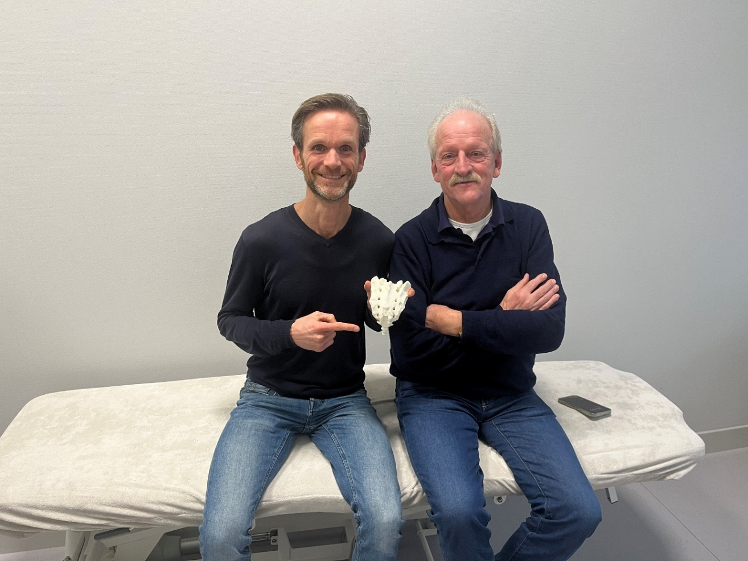  Afbeelding 17: Met Meine Veldman in 2025

Ook naar deze behandelvorm is er nog weinig wetenschappelijk onderzoek gedaan. Uit een masterstudie van Stupers blijkt dat na slechts twee korte mobiliserende behandelingen van extern, ondersteunend met oefeningen en zitinstructie, er na 3 maanden significant positieve effecten op het gebied van pijn, functioneren en ervaren herstel gemeten worden bij meer dan 50% van de 15 onderzochte patiënten (Stupers2015). Uit een studie naar de NIMOCmethode onder 148 coccygodynie patiënten, bleek de pijn na behandeling afgenomen te zijn van gemiddeld 6,6 naar 2,0 (Wang2015).

5.3.5 Cijfers uit de praktijk

De voornaamste reden dat ik zo overtuigd en enthousiast ben over de mobiliserende behandelmethoden voor de stuit en verder op onderzoek uit gegaan ben, zijn de bevindingen die ik zelf elke werkdag weer in de praktijk zie. De behandelmethode waar volgens ik werk is primair gericht op het mobiliseren van de stuitgewrichten en secundair op het ontspannen van de mobiliteitsbeperkende spanning in de omliggende gewrichten, spieren, ligamenten en bindweefstel en eventueel de meer algemene fysieke en mentale spanning door bijvoorbeeld stress. Het lijkt er daarbij op dat een ontspanning van de omgeving van de stuit, volgt op een gewonnen mobiliteit van de stuit en niet zozeer andersom. Bij het mobilisatie van de stuit en regio gaat het in mijn ogen ook niet zozeer om manuele repositionering van de stuit, maar is gericht op het creëren van . Het gaat om bewegingsvrijheid voor de stuit waardoor die zijn natuurlijke positie en biomechanica weer kan vinden en het natuurlijk herstellende vermogen van het systeem zijn werk kan doen.

Vrijwel alle mobiliserende behandeltechnieken die ik toepas, zijn direct aan de stuit zelf en altijd vanaf extern. De basis van de technieken is gebaseerd op het werk van Meine Veldman die via hemzelf en in zijn techniek opgeleide therapeuten, al vele patiënten verlost hebben van hun coccgygodynie. Daarnaast heb ik door de jaren heen zelf aanvullende technieken ontwikkeld, waarbij het mobiliseren van het gewricht vrijwel altijd centraal staat.

Sinds 2021 ben ik de resultaten van mijn behandelingen gaan documen-teren. Deze database bevat inmiddels 138 afgeronde trajecten en daarvan is het resultaat voor ruim 75% van de patiënten met coccygodynie dat ze aan het einde van het behandel-traject, van doorgaans maar enkele behandelingen, volledig klachtenvrij waren.  Slechts 8% van de patiënten die me geconsulteerd heeft, ervoer geen verbetering van de klachten (maar ook geen verslechtering). | 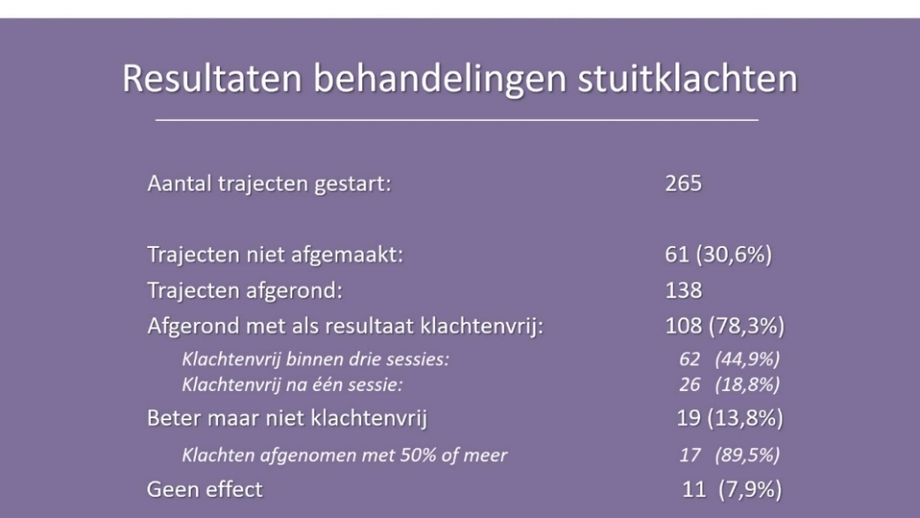  Afbeelding 18: De resultaten van de behandelingen sinds 2021

Van de overige patiënten die het traject afgemaakt heeft, ervoer 90% een reductie van de klachten van meer dan 50%. De evaluatie van de lange termijn effecten lopen nog. Aangezien het percentage patiënten dat zich na verloop meldt vanwege recidiverende klachten onder de 4% is, lijken de verbeteringen echter niet alleen tijdelijk.

In lijn met de publicaties van andere behandelaars, treden de effecten vaak snel na de behandeling op en zijn er doorgaans niet veel behandelingen nodig. Zo van de mensen die klachtenvrij wordt maar liefst 44% binnen twee behandelingen klachtenvrij en meer dan 75% van alle mensen na 5 behandelingen. Slechts 2% heeft tot zover meer dan 11 sessies nodig gehad om klachtenvrij te worden.

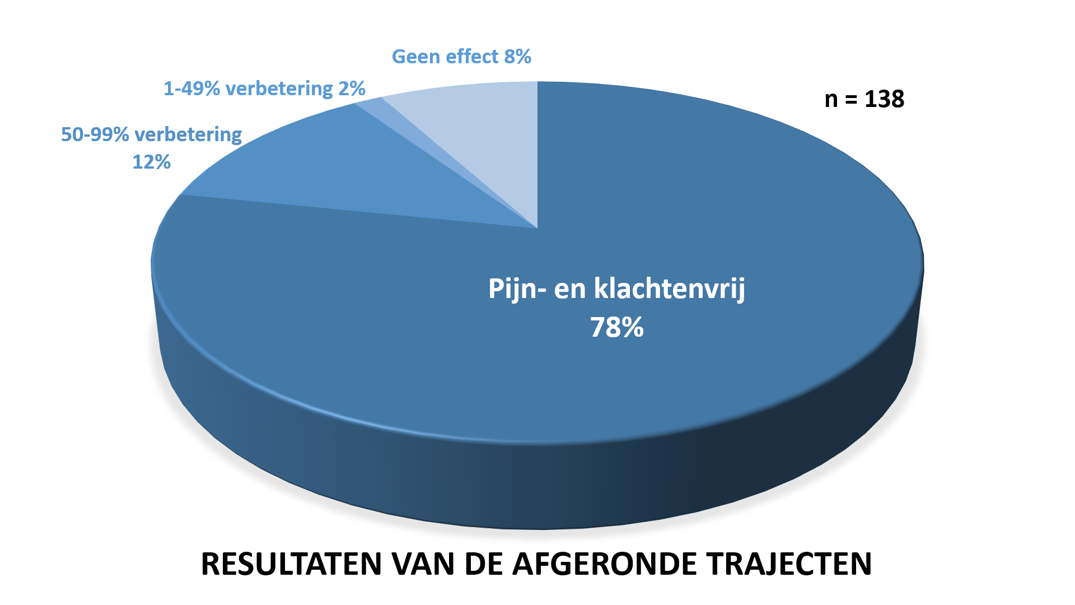  Afbeelding 19: Resultaten afgeronde trajecten | 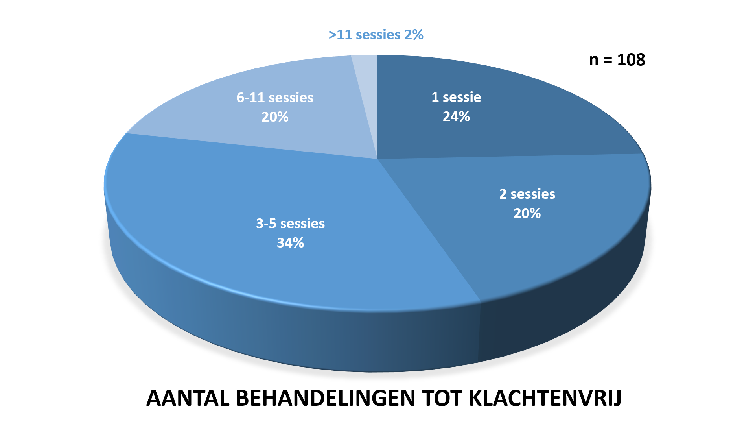  Afbeelding 20: Aantal sessies tot klachtenvrij

Naast de patiënten waarbij het behandeltraject nog loopt, is een opvallend hoge drop-out: ongeveer 30% van de mensen stopt voortijdig met het behandeltraject. De redenen hiervoor liggen voornamelijk in praktische omstandigheden die ervoor zorgen dat de behandeling van de stuitklachten niet meer de prioriteit had. Vaak speelde de tijdsinvestering een rol omdat mensen regelmatig ver buiten Amsterdam wonen en daardoor zaken als drukte met werk en mantelzorg te veel in het gedrang kwamen. Daarnaast waren verhuizingen, financiële redenen zoals geen vergoeding meer door de zorgverzekeraar, andere gezondheidsklachten die prioriteit vroegen of bevallingen vaak de reden voor het voortijdig beëindigen van het behandeltraject. Soms kozen patiënten toch voor het medische traject van injectie of operatie. Ook is er een groep mensen die door de enthousiaste reviews en behandelresultaten de verwachting hadden binnen één of twee behandelingen klachtenvrij te zijn en gestopt zijn toen dat niet het geval was.

Een andere belangrijke reden dat mensen voortijdig gestopt zijn, is simpelweg dat de klachten al na een paar sessies sterk afgenomen waren. Zo meldde meer dan de helft van de mensen die voortijdig gestopt zijn en me vaker dan één keer bezocht hebben, dat er een afname van 50% of meer van de klachten was en daarmee de prioriteit elders kwam te liggen. Deze mensen, waarvan een derde nog maar een kwart of minder klachten over had, zijn niet meegenomen in het overzicht van de behandelresultaten.

Dr. Maigne hanteerde in zijn onderzoek dat de behandeling succesvol was als er een maand na afloop ervan een verbetering van 50% of meer gemeten werd (Maigne 2006). Volgens deze criteria zou de effectiviteit van behandeling bij de patiënten die het traject bij mij niet voortijdige gestopt zijn, een score van boven de 90% hebben. Als aantekening hierbij is dat de meting hiervoor bij mij aan het einde van het behandeltraject plaatsvond en niet na een maand. Uit de onderzoeken van Maigne bleek echter dat de terugloop van resultaten door de tijd niet groot was (Maigne2001, Maigne2006) en dit ervaar ik ook in de eerste cijfers in mijn onderzoek naar de lange termijn resultaten en bij de mensen waar ik een follow-up gedaan heb na 6 weken.

Dr. Maigne et al. hebben naar aanleiding van hun eigen onderzoek een aanbeveling gedaan voor toekomstig onderzoek voor manuele behandelingen (Maigne 2001). Ze adviseerden een placebo-gecontroleerde studie waarbij de behandelde groep uit 190 personen zou moeten bestaan en bij 25% tot herstel zou moeten leiden om een significante uitslag voor effectiviteit te hebben. Als de data die ik verzameld heb een wetenschappelijke toetsing zouden hebben en vergeleken worden met een placebo behandeling, zou hieraan dus voldaan worden.

De goede resultaten zijn in lijn met de ongepubliceerde bevindingen van directe collega’s fysiotherapie en wat Michael Durtnall gepresenteerd heeft en aanzienlijk hoger dan de bevindingen na de drie korte behandelingen in de eerder besproken onderzoeken van Dr. Maigne (Maigne 2001, Maigne 2006). De reden daarvoor ligt waarschijnlijk enerzijds in de bredere en uitgebreidere aanpak van zowel Michael Durtnall als ikzelf, de grotere behandeldosis en de verdere ontwikkeling van de kennis en ervaring in het behandelen van coccygodynie de laatste decennia.

Voor de volledigheid; waar mijn behandelaanpak primair gericht is op het vergroten van de artrogene vrijheid en mobiliteit van de stuitregio en ontspannen van de mobiliteitsbeperkende structuren, behandel ik de patiënten waarbij dit niet voor de oplossing zorgt vanuit een meer holistisch perspectief. Daarbij heb ik naast oog voor de regionale mobiliteit en stabiliteit, ook aandacht voor het mogelijk psycho-emotionele aandeel in de klacht en de energetische component zoals die in de oosterse geneeswijze wordt gebruikt. Aangezien de behandeling voornamelijk gebaseerd is op de lokaal mobiliserende technieken en alleen dat voor het overgrote deel van de patiënten de behandeling is, heb ik de additionele aanpak voor dit artikel buiten beschouwing gelaten.

5.3.6 Complicaties

Er zijn mij geen complicaties bekend van mobiliserende behandeling voor de stuit. Ook Dr. Maigne rapporteerde geen complicaties tegen te zijn gekomen in zijn onderzoek met de manuele behandelingen (Maigne2006). In het slechtste geval vertelden de patiënten die ik behandeld heb dat er sprake was van een kortdurende napijn na de behandeling, of bleven de klachten onveranderd tijdens het behandeltraject. Dat ook tijdelijke napijn niet in de literatuur wordt beschreven en de afwezigheid ervan zelfs specifiek benoemd wordt (Liram2012), geeft wellicht ook een indicatie over de vaak lage behandeldosis van de mobilisaties in andere studies.

Tot zover heeft niemand van de door mij behandelde patiënten een aanhoudende verslechtering van de klachten gemeld.

Ten aanzien van de gangbare medische interventies, wordt er in de literatuur weinig gerapporteerd over complicaties bij injecties, al schreef Dr. Maigne dat hij in ongeveer 10% van de gevallen wat post-injectie pijn zag voor een paar dagen (website coccyx.org) en ij 2009 vier gevallen waarbij er calcificaties in de discus optraden (Maigne2009). Finsen et al. zagen geen complicaties (n=241 Finsen 2020). Na coccygectomie zijn er wel meldingen van complicaties en het percentage daarvan ligt rond de 11% (Karamidas2011, Andersen2022) en het betreft voornamelijk (wond)infecties.

5.4 Hypomobiliteit als onderliggende factor of reden voor klachten

Het beschreven theoretische model als ook de positieve behandelresultaten van de manueel mobiliserende behandeling bij coccygodynie is niet nieuw. Het baanbrekende werk van Meine Veldman en Michael Durtnall, die dat zelfs met beeldvormend onderzoek ondersteunde, is daar het bewijs van. Uiteraard hadden ook alle behandelaars die de laatste eeuwen coccygodynie succesvol behandeld hebben met manuele mobilisaties het idee dat er daar wat te halen viel. Het is naar mijn weten de eerste keer dat het gedachtengoed op deze manier uitgewerkt is en onderbouwd met wetenschappelijk onderzoek en de al eeuwen bekende empirische behandelresultaten.

Ook met het vooralsnog ontbreken van een wetenschappelijke bevestiging is, zou dit een indicatie kunnen zijn om het huidige denkmodel over stuitpijn, de onderliggende oorzaak ervan als ook de keuze voor behandeling, opnieuw te bekijken. De groep patiënten waarbij de klachten volledig oplossen door mobiliserende behandeling, is immers groter dan de groep waar volgens onderzoek geen instabiliteit aanwezig is. Met andere woorden, minimaal een deel van de patiënten waarbij er statistisch gezien een instabiliteit en dus vergrote artrogene mobiliteit aanwezig zou moeten zijn (aan de hand van 700 casussen van Dr. Maigne zo’n 40-50% (Maigne, websiteMaigne), reageert goed op de mobiliserende behandeling. Daarnaast is een belangrijk deel van de reguliere behandeling gebaseerd op een interventie waar het aanwezige wetenschappelijke onderzoek sterk wijst naar een niet blijvend effect en dus tijdelijke symptoombestrijding.

Terugkomend op de eerste twee vragen die ik mezelf gesteld heb voor het schrijven van dit artikel, dan hoop ik dat ik deze beantwoord heb:

- Hoe kan verklaard worden dat een verminderde beweeglijkheid in de coccygeale gewrichten een potentieel causale factor is bij coccygodynie?

- Kan hypomobiliteit van de coccygeale gewrichten een onderliggende factor zijn bij de huidige causale verklaringen, te weten anatomische standsveranderingen, instabiliteit, exostosen en aanhoudende ontstekingen?

Daarmee rest de derde vraag:

- Hoe ziet een optimaal stroomschema voor behandeling eruit voor de coccygodynie patiënt?

6. De toekomst van de behandeling van stuitklachten

De effecten van mobiliserende behandelingen lijken niet onder te doen voor de gangbare behandelingen en zijn daarbij laagdrempeliger, goedkoper en minder invasief dan de medische interventies. Ook richten ze zich op een onderliggende oorzaak voor de aanwezigheid van klachten en gaan ze verder dan het bestrijden van de symptomen en ontsteking, of wegnemen van de nociceptieve bron.

Net zoals elke medische en therapeutische interventie is genezing iets dat het lichaam en de natuur doet. Hoe meer het zelfgenezend vermogen geholpen kan worden, hoe groter de kans op herstel van klachtenvrij functioneren en duurzamer de resultaten. De mobiliserende behandelingen richten zich op de klachtonderhoudende factoren die in de weg staan van het natuurlijk zelfgenezend vermogen van het lichaam en een goede bewegingsfunctie is noodzakelijk voor optimaal en klachtenvrij functioneren. Zonder voldoende bewegingsvrijheid in zowel de gewrichten als voor de omliggende structuren, en een juiste middenpositie van de stuit (vooral zonder lateraaldeviaties), is dat niet mogelijk. De aandacht hiervoor lijkt laag in de huidige behandeling van coccygodynie. Is de arts met zijn specifieke kennis en behandelarsenaal de meest optimale behandelaar?

Volgens het huidig gangbare behandeltraject ziet de coccygodynie patiënt vaak van het begin tot het eind lalleen artsen en bestaat de medische behandeling  uit medicatie, doorgaans een lokale pijn- en ontstekings-remmende injectie, of eventueel een zenuwblokkade of resectie (Dampc 2017, Maignewebsite coccyx).  De praktijk leert dat als de patiënt er zelf niet actief  en gericht naar zoekt, de therapeut die werkt met de mobiliteit van de stuit, vaak laat of niet in beeld komt.  Zoals gezegd schreef Dr. Maigne na vele jaren ervaring:  ‘For me, the first treatment is an anti-inflamma-tory injection (steroid) in the affected joint’ en vervolgens dat als dat niet werkt ‘a manual treatment can be tried’. (website coccyx.org). | 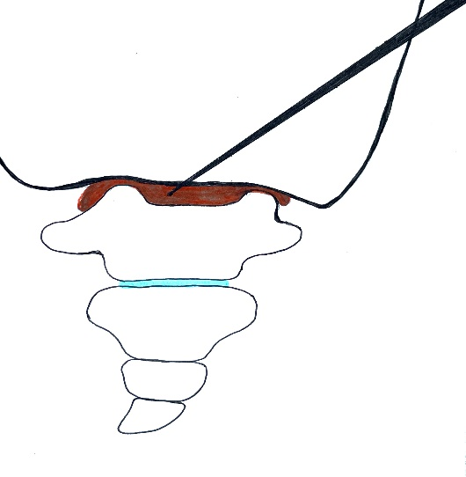  Afbeelding 21: De intradiscale injectie

Vanuit het perspectief van een arts en aangezien dit een van de beste interventies is die de medische wereld kan bieden, is dat begrijpelijk. Daarbij levert het een tijdelijke verlichting van de klacht en dus een tevredenheid bij de patiënt. Vanuit het oogpunt van de meer biomechanisch geschoolde therapeut, zou mijn voorstel zijn de volgorde om te keren; eerst een manuele mobilisatie en dan met een dosis die hoger is dan in de onderzoeken van Dr. Maigne. Dit betekent dan wel de keuze voor een vooralsnog wetenschappelijk niet onderbouwde behandeling, waar empirische echter wel veel positieve ervaringen mee zijn en die zich richt op een diepere oorzaak van het probleem. Van de corticosteroïde injectie daarentegen kan uit wetenschappelijk onderzoek geconcludeerd worden dat deze niet het langdurige effect heeft dat zowel de patiënt als behandelaar denk ik voor ogen heeft en meer op een tijdelijke verlichting van de symptomen gericht is. Een zeer welkom middel als er geen andere oplossingen meer zijn, maar in mijn ogen geen logische keuze met de aanwezigheid van een veelbelovend alternatief. Toch is de keuze voor de injectie en/of operatieve interventie nog steeds de gangbare behandeling. Ondanks dat er consensus lijkt in de literatuur en medische wereld dat coccygectomie pas een overweging wordt als alle conservatieve behandelingen geen effect hebben opgeleverd, vindt deze operatie in de praktijk nog steeds vaak plaats zonder dat er eerst naar een gespecialiseerd therapeut verwezen is die de mobiliteit van de stuit behandeld heeft.

6.1 Wetenschappelijke onderbouwing

Dat de weg naar de mobiliserende behandelingen nog weinig gezocht wordt vanuit de arts, komt ondanks dat het succes ervan al vele eeuwen beschreven wordt, omdat er nog steeds weinig bekendheid over is. Jon Miles schreef naar aanleiding van zijn onderzoek over de historie van de behandeling van coccygodynie: ‘Repeated manual treatment is still carried out by many practicioners such as chiropractors, osteopaths and physical therapists, with reported success by their patients. … Manual therapists very rarely carry out controlled trials, and do not publish in medical journals, so many doctors are unaware that such a treatment exists’. Iets dat nog steeds het geval is (Miles 2016).

Daarmee wordt ook meteen een andere belangrijke reden genoemd waarom de manuele behandeling nog niet bekend of algemeen gangbaar is; het ontbreekt aan een wetenschappelijke basis. Een belangrijke reden daarvoor is wellicht dat onderzoeksprojecten in de paramedische wereld, minder snel van de grond komen en financiering krijgen (zeker zonder farmaceutische betrokkenheid), en coccygodynie tevens een niche-markt is. Ook werken de op coccygodynie gespecialiseerde therapeuten vaak niet ziekenhuizen of klinieken en hebben dus niet zoals de artsen die onderzoek doen, het budget en de back-up van een instelling. Aan de andere kant tonen de twee studies van Dr. Maigne en de onderzoeken die het meest aangehaalde worden, lage resultaten. Waar de onderzochte behandeldosis mijn inziens onvoldoende is om een goede uitspraak te kunnen doen over deze behandeling.

De vraag naar wetenschappelijke onderbouwing van een therapie is logisch aangezien dit de standaard is tegenwoordig. Dat heeft er helaas ook voor gezorgd dat er waardevolle therapieën verloren zijn gegaan en therapieën niet de aandacht en waardering krijgen die ze op basis van hun effectiviteit verdienen. In het geval van mobiliserende behandelingen bij coccygodynie, geldt dat laatste, ondanks de lange geschiedenis van positieve empirische beschrijvingen door artsen en therapeuten uit diverse disciplines. Dat er tegelijkertijd echter wel gewerkt wordt met behandelingen waar meer onderzoek naar gedaan is maar de effectiviteit voor een langdurig resultaat laag is gebleken, zoals bij de lange termijn effecten van corticosteroïde injecties, geeft al aan dat er ruimte is voor andere interventies.

De afwezigheid van een goede wetenschappelijke onderbouwing wil daarbij niet zeggen dat de behandeling niet effectief is. Elke nieuwe en baanbrekende therapie is immers begonnen zonder wetenschappelijke basis. Het is echter een beperkende factor om gezien te worden en een rol te krijgen in het behandelproces binnen de gezondheidszorg.

Andersen et al (Andersen2022) publiceerde in 2022 een onderzoek naar de behandeling van coccygodynie. Hun constatering was dat er een gebrek aan hoog kwalitatieve studies was en van de 64 geïncludeerde artikelen, het maar liefst 49 studies over coccygectomie, zenuwblokkades en injecties betrof en slechts drie studies over manipulatie en stretch; de twee genoemde studies van Maigne (Maigne2001, Maigne2006) en een studie waarin niet de lokale manuele behandeling onderzocht werd maar het rekken van de m. piriformus. Andersen stelt: ‘Coccygectomy is by far the most widely represented treatment-modality in terms of eligible studies and patients included for analysis.’ (Andersen 2022). Een therapie die over het algemeen gezien wordt als de laatste optie in het proces.

In de conclusie van het artikel van Andersen et al. staat dat deze resultaten gezien moeten worden in de context van het aanbod van studies en ondanks het bescheiden gevonden effect, de niet-invasieve behandelingen niet afgeschreven moeten worden als eerstelijnsbehandeling, omdat het vaak wel pijnverlichting geeft en dat zonder het aanwezige complicatierisico van de invasieve behandelingen, gevonden bij 11% van de gevallen van coccygectomie. (Andersen2022).

6.2 Op naar een breder perspectief

‘There are not so many conditions affecting the musculoskeletal system which have benefitted of such improvements in their management in the past 20 years. In the nineties  it was a chronic and hopeless condition, regarded as a manifestation of hysteria by many clinicians, coccydynia is now treatable in more than 80% of the cases’.  - Dr. Maigne 2015 | Dr. Maigne stelde terecht dat er voor de behandeling van coccygodynie een enorme ontwikkeling heeft plaatsgevonden de laatste twee decennia. Ook al spreekt hij dat zelf niet uit, veel van die vooruitgang is te danken aan zijn publicaties. Zijn werk en dat van alle collega onderzoekers vormt de basis waarop we nu de volgende stappen kunnen zetten.  Hopelijk kunnen de inzichten en ervaringen uit dit artikel van een beroepsgroep die een iets andere en aanvullende benadering heeft, zorgen voor een verdere verbreding en verdieping van het gangbare model aangaande de oorzakelijk verklaring en behandeling van coccygodynie.

Het huidige medisch-wetenschappelijk gehanteerde is niet dekkend als verklaring voor een grote groep patiënten met coccygodynie klachten en kan de goede resultaten van mobiliserende behandelingen niet verklaren. Zoals bij elke wetenschappelijke beproefd model, is het doel om te komen tot een concept waarbinnen zoveel mogelijk en het liefst alle kennis en waarnemingen die er voorhanden zijn, passen. Als er zich iets voordoet dat buiten de bestaande kaders valt, dient dit de aanzet te zijn tot het zoeken naar een nieuw model waarbinnen deze bevindingen wel passen. Op basis van de bevindingen uit de praktijk en de beschikbare kennis, heb ik met dit artikel een nieuw begrips- en verklaringsmodel trachten te geven dat een aanvulling is op het huidige en een empirische bewijslast heeft in de ervaringen in de praktijk.

Elk met wetenschap onderbouwd model begint doorgaans met empirisch bewijs, gevolgd door een theoretisch verklaringsmodel en daarna onderzoek dat de hypothese en de positieve bevindingen dient te bevestigen. De eerste twee fases heb ik getracht in dit artikel te beschrijven, de laatste fase zal de volgende stap moeten zijn en ten tijde van het schrijven van dit artikel, ik bezig met de voorbereidingen daarvoor.

Ondanks dat ik in dit artikel een aantal van de geldende denkbeelden over coccygodynie in twijfel trek, wil ik benadrukken dat ik met groot respect en dankbaarheid kijk naar het baanbrekende werk van de onderzoekers de laatste ruim 40 jaar. Aangezien de invloed van Dr. Maigne op de denkbeelden over en behandeling van coccygodynie het meest bepalend zijn geweest, heb ik vooral zijn bevindingen en conclusies veelvuldig aangehaald. Voor de basis die hij gelegd heeft en de manier waarop hij samen met zijn collega’s de behandeling van coccygodynie op de kaart gezet heeft, ben ik deze pionier meer dan dankbaar. Ook trek ik geen van de bevindingen van de (doorgaans arts-) onderzoekers in twijfel en ben ik het eens met de meeste conclusies die daaruit voort gevloeid zijn. Aangezien een aantal conclusies echter niet in overeenstemming zijn met de bevindingen in de praktijk en binnen een meer mechanisch klinisch beredeneren, waar therapeuten doorgaans meer scholing en ervaring in hebben dan artsen, hoop ik dat we de juistheid van een aantal conclusies nader kunnen bekijken. Dit is niet alleen gebaseerd op mijn eigen persoonlijke ervaringen, ook vele collega therapeuten komen tot dezelfde conclusies naar aanleiding van de bevindingen in de praktijk.

De artsen en therapeuten werkzaam in dit veld hebben uiteindelijk allemaal hetzelfde doel; het optimaal helpen van de patiënten met coccygodynie. Door een ander licht te werpen op hetzelfde probleem, ontstaat een breder perspectief voor het begrip van de klacht en behandeling voor de patiënt en hopelijk kunnen artsen en therapeuten met de individuele expertises gezamenlijk tot een optimaal zorgaanbod komen, met een optimale volgorde van ingezette behandelinterventie.

Uiteraard hebben ook mobiliserende behandelingen hierbij hun beperkingen en zijn ze zeker niet de oplossing bij elke coccygodynie patiënt. Zeker bij patiënten waarbij de oorzaak voor de coccygodynie ligt in een sterke passieve instabiliteit, zal deze interventie niet de oplossing brengen. Gezien de goede behandelresultaten en bij alleen al de patiënten die ik behandeld heb 50% of meer verbetering bij meer dan 90% van de patiënten, is het echter de vraag hoe groot deze groep in de praktijk is. Ook is de medische interventie nog steeds uiterst waardevolle en effectieve behandeloptie bij coccygodynie. De vraag is of dit de enige of eerste interventies zou moeten zijn.

  - Een voorstel voor een nieuw stroomschema voor behandeling

De derde vraag die ik mezelf gesteld had voor dit artikel was: Hoe ziet een optimaal stroomschema voor behandeling eruit voor de coccygodynie patiënt? Er zijn de laatste jaren al een aantal goede voorstellen gekomen vanuit onderzoekers waarbij de mobiliserende behandeling een grotere en meer primaire rol toebedeeld werd in het stroomschema voor behandeling. Marinko en Pecci deden zo’n voorstel in 2014 (Marinko2014) en ook tijdens het tweede International Symposium on Coccyx Disorders in 2018 is zo’n voorstel gedaan.

Galhom et al. beschreven in hun studie dat de patiënten eerst fysiotherapie kregen die zich ook direct richtte op de coccyx. Waar dat niet tot het gewenste effect leidde, werd er behandeld met een lokale injectie en als ook dat niet voldoende hielp werden de mensen geopereerd (Galhom2015). Dit is in lijn met de aanbevelingen die in de literatuur gegeven worden; eerst conservatief en daarna operatief. De conservatieve fase gaat in de praktijk vaak echter voorbij aan therapeutische behandeling en bestaat vaak uit medicatie. Dit kan oraal zijn maar ook de injectie wordt in de literatuur vaak tot de conservatieve behandeling gerekend. De mobiliserende behandeling voor de stuit heeft in veel gevallen dus geen rol in het behandeltraject. Het overgrote deel van de mensen die ik zie hebben dit advies van de arts nooit gekregen en hebben deze behandeloptie zelf (online) gevonden, waaronder ook mensen die zelfs al het voorstel voor operatie gekregen hebben. Iets dat is gezien de goede resultaten, de kosteneffectiviteit, laagdrempeligheid voor de patiënt, lage dosis en veiligheid, een gemiste kans lijkt te zijn.

Op basis van de eerdere voorstellen, wil ik hier komen tot een concreet stroomschema voor de behandeling van de patiënt met coccygodynie.

STARTFASE: De huisarts

De meeste mensen met onbegrepen klachten melden zich primair bij de huisarts. Doorgaans is deze echter onbekend met coccygodynie en de behandelopties, en krijgt de patiënt regelmatig te horen dat er niets aan te doen is, het herstel lang duurt of volgt er een doorverwijzing naar doorgaans het ziekenhuis voor beeldvormend onderzoek of pijnbehandeling, of naar een bekkenfysiotherapeut. Idealiter is na het in kaart brengen van rode vlaggen en uitsluiten van ernstige problematiek, de eerst volgende stap een verwijzing voor nader mechanisch onderzoek naar een gespecialiseerd therapeut zijn die scholing heeft gehad in het behandelen van coccygodynie (wat dus ook niet standaard in de opleiding bekkenfysiotherapie is).

Door het verder bekend worden van deze behandelmethode, meer onderbouwing uit wetenschappelijk onderzoek en de verspreiding van positieve ervaringen door eerder behandelde patiënten, zal dit voor de huisarts in de toekomst hopelijk een meer bekende en gangbare optie worden.

FASE 1) De gespecialiseerd therapeut

Doorgaans zal dit in Nederland de fysio/manueel-therapeut, bekkenfysiotherapeut, chiropractor of osteopaat zijn die een van de beschikbare cursussen over de manuele behandeling van coccygodynie heeft gevolgd. Deze brengt de problematiek in kaart en doet een stands- en bewegingsonderzoek van de coccyx en beoordeeld brengt de spanning in de omgeving ervan. In het geval de therapeut niet geschoold is in het doen van intern onderzoek, is een samenwerking een collega therapeut aan te bevelen. Indien dit niet het geval is en er zijn behandelbare grootheden dan wordt behandeling gestart om de stand, spanning en mobiliteit in de stuit en omgeving te optimaliseren.

Als er aan de hand van de screening een verdacht voor problematiek buiten het steun- en bewegingsapparaat in de bekkenregio, of structurele problematiek zoals een fractuur bij een trauma minder dan 3 maanden geleden, een tumor of andere rode vlaggen, dient er een terug verwijzing te volgen naar de huisarts voor verder medisch onderzoek. Als er beeldvormend onderzoek gedaan wordt dan is dat bij voorkeur volgens het dynamische benadering volgens Maigne, waarvan protocol openbaar is (Maigne 2002). Als dat niet voorhanden is dan bij voorkeur laterale opname in de pijnprovocerende onderuitgezakte zitpositie waarbij er directe compressie plaatsvindt op het coccygis. Bij de beoordeling ervan is het aan te raden deze door zowel de radioloog als de gespecialiseerd therapeut te laten doen zodat er naast aandacht voor de kromming en luxatie, ook gekeken wordt naar de flexiemobiliteit of extensiestand van Co1 en Co2 in zit.

Bij onvoldoende resultaat is de volgende stap een gespecialiseerd collega of de medische route.

FASE 2) Consultatie collega therapeut

Hierbij zijn er een aantal alternatieven. Er kan gekozen worden voor een collega therapeut met meer ervaring of een uit een andere discipline, zolang deze maar opleiding en/of ervaring heeft met de behandeling van coccygodynie. Persoonlijk adviseer ik graag een consultatie aan bij een osteopaat of bekkenfysiotherapeut uit mijn netwerk.

FASE 2b) Medische niet -operatieve behandeling

Via de huisarts kan een doorverwijzing aangevraagd worden naar een arts binnen een ziekenhuis of kliniek. Doorgaans worden patiënten doorverwezen naar de afdeling orthopedie of de pijnpoli van een nabijgelegen ziekenhuis. De therapeut kan de huisarts erop attenderen dat er ook in de medische wereld artsen zijn met meer specialisatie en ervaring ten aanzien van coccygodynie. De gebruikelijke medische niet-operatieve behandelingen zijn de lokale corticosteroïde injectie of een neurale blokkade.

FASE 3) Coccygectomie

Als alle niet-operatieve interventies onvoldoende resultaat opleveren, dan volgt een screening voor coccygectomie en een partiele of totale resectie van de coccyx.

Mijn hoop is dat de best opgeleide behandelaars voor mechanische behandeling; fysio/manueel-bekkenfysiotherapeuten, chiropractoren en osteopaten die een specialisatie hebben in coccygodynie, eerder en meer deel uit gaan maken van het behandelproces dan momenteel het geval is.

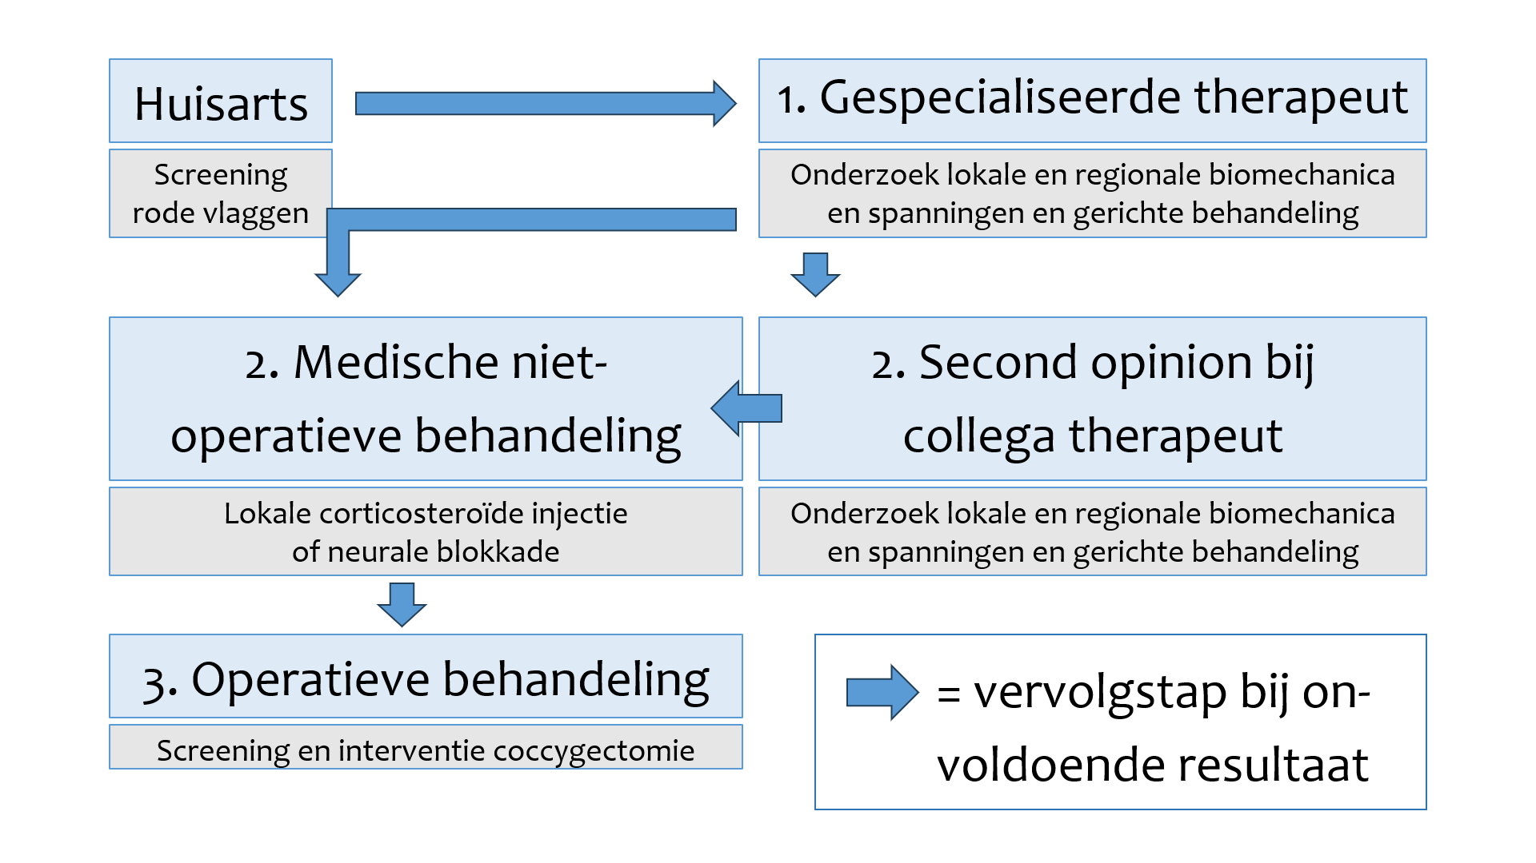  Afbeelding 22: Stroomschema voor behandeling | Met dit artikel hoop ik dan ook de weg te openen voor een herzien stroom-schema als behandeltraject voor de coccygodynie patiënt.  Een behandeltraject dat start op de meest laagdrempelige, non-medicamenteuze en kostenefficiënte manier die in de praktijk getoond heeft effectief te zijn. De medische interventies zijn daarbij een uitstekend plan B en waardevolle aanvulling voor de patiënten waarbij de mobiliserende behandeling geen of onvoldoende behandeleffect heeft.

Daar wil ik tot slot nog aan toevoegen dat ik hoop dat in de toekomst ook de meer holistische benadering een rol krijgt in de benadering van coccygodynie. Dit is iets waarvolgens ik persoonlijk al veel werk, maar buiten de kaders van dit artikel valt. Ook hier zodat ook de komende jaren de coccygodynie patiënt steeds beter geholpen kan worden met alle kennis en ervaring die er voorhanden is.

7. Conclusie

In de medische wereld, die de primaire en voornaamste behandelaar is van coccygodynie binnen de hedendaagse gezondheidszorg, is er een effectieve basis van behandelmethoden aanwezig die jaarlijks vele mensen helpen bij met hun stuitklachten. Deze behandelingen zijn doorgaans gericht op het bestrijden van de symptomen zoals pijn en ontsteking of het wegnemen van de nociceptieve bron, aangezien de oorzaken van coccygodynie volgens de huidig gangbare opvattingen niet behandelbaar zijn.

De huidige wetenschappelijke visie die gebaseerd is op vooral een medisch perspectief, geeft een verklaring voor maximaal 70% van de gevallen van coccygodynie en geen verklaring voor de positieve effecten van mobiliserende behandelingen van de stuit terwijl die al eeuwenlang gerapporteerd worden. Positieve effecten van mobiliserende behandeling voor de stuit in combinatie met het ontspannen van de regio rond de stuit om de bewegingsvrijheid van het os coccygis te optimaliseren, lijken zelfs haaks te staan op het nog steeds heersende gedachtegoed waarbij het merendeel van de klachten veroorzaakt wordt door instabiliteit. Desondanks doen de effecten van de mobiliserende behandeling in de praktijk niet onder voor de medische interventies.

Een lokale dysfunctie in de vorm van een verminderde mobiliteit als onderliggende oorzaak voor coccygodynie past niet alleen binnen de huidige onderzoeksbevindingen, het zorgt ook voor een breder en dieper verklaringsmodel waardoor een nog grotere groep mensen met stuitklachten effectief behandeld kan worden. Daarbij heeft deze behandeling als voordelen dat die laagdrempelig, eenvoudig en veilig is, niet invasief en er geen toediening van medicatie nodig is en de behandeling zich focust op een onderliggende oorzaak en dus meer dan alleen de bestrijding van een symptoom. Waar dit verklaringsmodel al lange tijd ondersteund door de bevindingen en behandelresultaten in de praktijk, heeft het helaas vooralsnog vrijwel geen wetenschappelijk aandacht gekregen.

Wanneer de bevindingen uit wetenschappelijk onderzoek de empirische bevindingen en wellicht ook het theoretische verklaringsmodel bevestigen, krijgt deze behandelvorm waar al zovele patiënten en behandelaars zo enthousiast over zijn, hopelijk meer bekendheid en een plek in het vroege stadium van beoordeling en behandeling van coccygodynie. Mijn persoonlijke verwachting is dat dit zal leiden tot een nog betere diagnostiek en behandeling van patiënten met coccygodynie, die tevens kosten effectiever is en waarbij er minder medicamenteuze en invasieve interventies noodzakelijk zijn en uiteindelijk vooral een nog grotere groep patiënten verlost worden van hun klachten.

[Literatuurlijst moet ik nog bijvoegen]

